調查報告

案 由：據訴，高雄市政府衛生局長期照顧中心依據長照需要等級核給之給付額度與照顧計畫內容，不符其基本生活所需，且未主動連結身心障礙者權益保障法所定福利服務，導致其權益受損等情。有鑑於各地方政府對於領有身心障礙手冊或證明之長照服務使用者，於長照服務與身心障礙福利服務之間的個案轉介、需求評估、服務品質監督、個案申訴管道等作法不一，影響身心障礙者權益甚鉅，爰有深入調查之必要案。

貳、調查意見：
國人平均壽命長期呈現上升的趨勢，惟生育率與死亡率逐年下降，導致我國人口結構快速高齡化。鑑於家庭的照顧功能逐漸式微，個人與家庭的照顧壓力日益沉重，為能滿足未來龐大的長照需求並減輕家庭照顧負擔，行政院於民國(下同)105年9月29日核定「長期照顧十年計畫2.0」(下稱長照2.0)，衛生福利部(下稱衛福部)並自106年起開始推動實施，這項制度擴大服務對象，將任何年齡的失能身心障礙者含括在內。
惟據高雄市1名因車禍致障而領有身心障礙證明的陳情人陳訴略以：高雄市政府衛生局長期照顧中心(下稱高雄市長照中心)依據長照需要等級核給的給付額度與照顧計畫內容，不符其需求，導致其權益受損等情。而經瞭解，高雄市長照中心在陳情人使用長照服務尚不足以滿足其需求之下，仍未能主動連結《身心障礙者權益保障法》(下稱《身權法》)所定身心障礙福利與服務(下稱身障服務)，直到衛福部行文提醒高雄市長照中心後，該中心方轉介至身障服務個案管理單位。
這名個案的狀況反映出目前領有身心障礙手冊或證明的長照服務使用者，在長照服務體系與身障服務體系間的整合與銜接、需求評估、個案轉介、服務品質監督與申訴管道等作法不一，以及目前促進身心障礙者回歸社區的進展緩慢，本院因此立案進行調查。
案經向高雄市政府調閱相關卷證資料，並就制度面所涉相關議題、2度函請衛福部說明及提供相關統計資料。嗣為瞭解各地方政府執行現況與遭遇困難，經整理高雄市政府及衛福部函復資料，並蒐集官方網站相關資料，於111年6月24日邀請宜蘭縣、新北市、彰化縣、屏東縣、高雄市等5個地方政府相關機關到院座談。
最後根據上述所得，就制度面所涉問題，於111年6月24日詢問衛福部長期照顧司(下稱長照司)、社會及家庭署(下稱社家署)相關業務主管人員，並經上述地方政府及衛福部補充資料到院，已完成調查，提出調查意見如下：

長照2.0於106年上路實施， 並將任何年齡的失能身心障礙者納入服務對象，惟衛福部至今僅將「身心障礙居家服務」納入長照服務，其餘身障服務與長照服務的各個項目與補助/給付制度，則維持各自持續辦理，以致兩者共同部分的補助額度仍不一致，各縣市對於身障服務的補助，亦有不同的標準，此不僅造成身心障礙者因居住於不同縣市而獲得不同的補助水準，且對服務使用者而言，將造成評估或比較費用差異或補助多寡而產生選擇的困難，對於服務單位而言，亦恐因補助來源不同而影響提供服務之意願，此均影響身心障礙者權益，應予檢討改進。

106年實施的長照2.0，將任何年齡的失能身心障礙者納入服務對象：
隨著社會變遷與醫療衛生的進步，國人平均壽命長期呈現上升之趨勢，加上生育率與死亡率下降，以致我國整體人口結構快速趨向高齡化。惟家庭照顧功能逐漸式微，個人與家庭的照顧壓力日重，為滿足未來龐大的長照需求，並減輕家庭照顧沈重的負擔，行政院於105年9月29日通過長照2.0，並於106年上路實施，其中將任何年齡的失能身心障礙者納入服務對象。且為增加長照服務供給量能，自107年起實施「長期照顧(照顧服務、專業服務、交通接送服務、輔具服務及居家無障礙環境改善服務)給付及支付基準」(該部嗣於111年1月20日廢止該基準，並於同日訂定發布施行《長期照顧服務申請及給付辦法》，下稱《長照服務給付辦法》)，搭配長照服務單位特約制度，以鼓勵更多長照服務單位投入。

106年5月間行政院曾就身心障礙者服務與長照2.0之銜接與合併，召開會議做出「身心障礙服務體系與長照體系由能夠銜接的部分來銜接」、「兩者共同部分在給付上要拉齊一致」等結論：
長照2.0納入任何年齡的失能身心障礙者，惟長照2.0服務與身心障礙福利服務存有競合，各項給付/補助規範與標準又不一致，行政院林萬億政務委員為此於106年5月4日主持召開「身心障礙者服務與長照十年計畫2.0之銜接規劃座談會」，結論指出兩服務體系如何保持各自的獨特性，但又在相似處進行銜接及合併，未來銜接時需要思考，採取原則略以：「……身心障礙服務體系與長照體系由能夠銜接的部分來銜接，而且要無縫的銜接。……兩者共同部分，在給付上要拉齊一致，例如支付制度和薪資條件，以避免產生人力板塊移動、競標或使原有服務萎縮的狀況。」

惟衛福部迄今僅將「身心障礙者居家服務」整合納入長照服務，其餘服務則維持各自分別辦理，以致該2服務在給付/補助標準仍不一致，各縣市對於身心障礙服務的補助，亦有不同的標準。

衛福部迄今僅將「身心障礙者居家服務」整合納入長照服務：
長照2.0自106年推動實施，並將任何年齡的失能身心障礙者納入服務對象。惟衛福部基於長照服務係以失能者為服務對象，而身心障礙者福利服務則是促進自立及發展為目標，福利服務面向較為廣泛，兩者政策之目標與服務內容尚有不同，爰目前僅將身心障礙者居家服務整併納入長照2.0，其餘服務項目仍持續依《身權法》及《長照法》規定，分別辦理。
衛福部並表示略以：身障服務體系與長照服務體系為二套系統，因立法目的不同，民眾取得資格之認定標準與流程不一，且因應服務對象的需求，相關照顧服務之發展亦不相同，考量身心障礙者未必皆符合失能資格，身心障礙服務體系之日間照顧、家庭托顧等社區式服務措施仍應持續推動，以保障未符合長照失能等級之身心障礙者既有權益，因此，朝兩服務體系併立方向推動等語。

除「居家服務」外，衛福部亦未將長照服務與身障服務的補助基準拉齊一致，以致目前該2服務之間仍維持各自的補助/給付標準：
除「身心障礙者居家服務」已整合納入長照服務外，由於身障與長照其餘服務仍維持各自分別辦理，衛福部亦未將補助基準拉齊一致，以致該2服務在補助金額/額度、補助比例、民眾自負額度，仍維持各自不同的現狀，以喘息服務為例，長照服務使用者依其失能等級(第2級至第8級)，每年可於3萬2,340元至4萬8,510元相應額度內使用此項服務，並依其福利身分別，獲全額、95%及84%不等的補助額度(詳見下表1及2)。
即使同為身障服務項目，各縣市之間亦有不同的補助標準，再以喘息服務為例，依各縣市規定，每年最高補助168小時至380小時不等，並依福利身分別亦給予不同補助比率(詳見下表1)。

- 身心障礙者法定福利服務對照長照給支付基準各類服務之補助金額/額度、補助比例/民眾自負額度
服務項目 |  |  | 長照2.0服務體系補助金額/額度、補助比例 |  | 身心障礙服務體系補助金額/額度、補助比例
照顧服務 | 居家服務 | - 《長照服務給付辦法》就服務項目，按失能等級訂定給(支)付價格。  - 服務使用者依失能等級(第2級至第8級)，可於1萬20元至3萬6,180元相應額度內使用服務。  - 補助比率：長照低收入戶*100%、長照中低收入戶95%、一般戶84%。 |  | 與長照2.0服務給付標準一致。
 | 日間照顧 |  |  | - 每月最高補助1萬2,600元，補助範圍至家庭總收入5倍以下之身心障礙者。  - 補助比率0%~100%不等。
 | 家庭托顧 |  |  | - 補助金額：依障礙程度補助，輕度每人每日全日托以760元計、中度880元、重度960元、極重度1,040元；半日托輕度以380元計，中度440元、重度480元、極重度520元。  - 民眾自負額度：採定額負擔(不分障礙程度)，一般戶全日托每人每日負擔190元、家庭總收入平均分配全家人口之金額達當年度每人每月最低生活費1倍以上未達2.5倍者，負擔114元、低收入戶免負擔。
喘息服務 |  |  | - 《長照服務給付辦法》業將喘息服務項目訂定給(支)付價格。  - 服務使用者依其失能等級(第2級至第8級)，每年可於3萬2,340元至4萬8,510元相應額度內使用服務。  - 補助比率：長照低收入戶100%、長照中低收入戶95%、一般戶84%。 |  | - 依各縣市規定，每年最高補助168小時至380小時不等  - 補助比率：各縣市規定不一，依福利身分別給予不同補助比率。
輔具服務 |  |  | - 依《長照服務給付辦法》輔具服務及居家無障礙環境改善服務，3年補助4萬元。  - 補助比率：長照低收入戶100%、長照中低收入戶90%、一般戶70%。  - 服務項目68項。  - 長照輔具服務相同項目不得與身心障礙者輔具補助同時申請。 |  | - 依身心障礙者輔具費用補助基準表所訂之價格補助，二年最高補助4項  - 補助比率：一般戶50%、中低收入戶75%、低收入戶100%。  - 服務項目172項。  *相同輔具項目未達使用年限，僅能擇一申請。
交通接送 |  |  | 符合第2級至第8級失能者，依《長照服務給付辦法》業將交通接送服務項目，按縣市幅員及偏遠地區，訂定每月1,680元至2,400元之額度。 |  | - 依各縣市規定收費標準：(1)免費；(2)計程車費率1/3；(3)計程車費率1/2。  - 大部分縣市不限搭乘趟次。
身心障礙者日間照顧及住宿式照顧費用補助 |  |  | - 長照日間照顧服務之補助內容，同前開日間照顧服務。  - 另推動住宿式服務機構使用者補助，針對未領取身心障礙者日間照顧及住宿式照顧費用補助、中低收入失能老人機構公費安置補助等使用公費安置或公務預算補助之住民，按其家戶所得稅率提供一年最高6萬元補助。 |  | 低收入戶全額補助(每人每月2萬1,000元)外，其餘依照障礙等級及家庭經濟狀況補助25%-85%不等。
註：長照2.0所稱之身分別，定義如下：
- 長照2.0所稱之低收入戶：指列冊低收入戶、中低收入戶，以及符合領取「中低收入戶老人生活津貼發給辦法」第6條第1項第1款津貼者(即未達最低生活費1.5倍，且未超過臺灣地區平均每人每月消費支出之1.5倍者)。
- 長照2.0所稱之中低收入戶：指符合領取「中低收入戶老人生活津貼發給辦法」第6條第1項第1款津貼者(即最低生活費1.5倍以上，未達2.5倍，且未超過臺灣地區平均每人每月消費支出之1.5倍者)、身心障礙者生活補助資格者。
- 長照2.0所稱之一般戶：指長照低收入戶及中低收入戶以外者。
資料來源：衛福部。
- 長照的日間照顧服務與身心障礙的日間照顧服務自負額一覽表
項目別 | 長照服務 | 身心障礙服務
民眾補助資格 | 《長照服務給付辦法》第14條規定，長照低收入戶無須部分負擔，長照中低收入戶為符合領取部分負擔5%，一般戶部分負擔16%。 | 《身心障礙者日間照顧及住宿式照顧費用補助辦法》第5條及6條規定補助基準如下：  - 低收入戶全額補助。  - 中低收入戶或家庭總收入平均分配全家人口之金額未達當年度每人每月最低生活費2倍且未達臺灣地區平均每人每月消費支出者，補助75%(符合第6條特殊者補助85%)。  - 2倍以上未達3倍且未達臺灣地區平均每人每月消費支出1.5倍者，補助50%(符合第6條特殊者補助70%)。  - 3倍以上未達4倍且未達臺灣地區平均每人每月消費支出2倍者，補助25%(符合第6條特殊者補助60%)。  - 4倍以上，或臺灣地區平均每人每月消費支出2倍以上者，不予補助(符合第6條特殊者補助50%)。  - 另符合第6條特殊情形之5倍以上未達6倍且未達臺灣地區平均每人每月消費支出3倍者，補助40%。  - 6倍以上，或超過臺灣地區平均每人每月消費支出3.5倍以上者，則不予補助。
以每月使用22日日照服務為例，自負額情形： | 自負額約為0至6,433元。 | - 自負額約為0至1萬2,600元。  - 以111年第1季(1月至3月)全國身心障礙者日間照顧及住宿式照顧費用補助報表分析：  - 自負額為0之低收入戶有261人，占7.74%。  - 中低收入戶(補助75%及85%)最多，自負額落在945至3,150元間，計有2,397人，占71.09%。  - 自負額落在3,780元至6,300元者有601人，占17.82%。  - 自負額落在繳納7,560元至9,450元者，計有113人，占3.35%。
資料來源：衛福部。

上述補助/給付標準不一之情事，實務上不僅造成身心障礙者因居住於不同縣市而獲得不同的補助水準，且對身心障礙者而言，衍生選擇服務之困難與障礙，亦影響服務單位提供服務之意願。即有地方政府表示若能就長照及身心障礙相同性質之服務項目，將補助金額、期限與方式拉齊一致，對於身心障礙者使用相關服務資源較不易混淆，亦無評估或比較費用差異或補助多寡之困擾，而對於服務單位亦不會因補助經費來源的不同，影響服務提供之意願。

又，衛福部強化失能身心障礙者在兩服務體系間之銜接，使身心障礙日間機構亦可成為各地方政府長照給(支)付服務特約單位，提供日照服務並得請領長照給(支)付。惟據該部查復資料顯示，110年身心障礙日間機構計135家(含住宿機構兼辦日間服務)，共服務4,623人，幾乎為64歲以下身心障礙者(4,608人)，其中特約長照日照服務僅有4家。依該部於本院詢問時表示：「初期身障日間機構的給付遠低於長照日照的給付，後來有銜接專案，從長照基金挹注，但兩套系統必需擇一，留在身障體系補助財源是穩定的，他們走到長照領域會因為浮動造成營運上不穩定。長照給付按日計算，身障體系是按月，個案留在身障體系負擔不會比較重。」顯見經費影響服務提供單位的選擇。

綜上，長照2.0於106年上路實施， 雖已將任何年齡的失能身心障礙者納入服務對象，惟衛福部至今僅將「身心障礙居家服務」納入長照服務，其餘身障服務與長照服務的各個項目與補助/給付制度，則維持各自持續辦理，以致兩者共同部分的補助額度仍不一致，各縣市對於身障服務的補助，亦有不同的標準，此不僅造成身心障礙者因居住於不同縣市而獲得不同的補助水準，且對服務使用者而言，將造成評估或比較費用差異或補助多寡而產生選擇的困難，對於服務單位而言，亦恐因補助來源不同而影響提供服務之意願，此均影響身心障礙者權益，應予檢討改進。

目前在身障服務與長照服務未銜接整合之下，衛福部雖以「身心障礙者可混合、加疊或擇優選定服務」之方式解套，惟該部現行對於身心障礙者福利服務的需求評估流程，係採行分流作業，執行結果呈現身心障礙者的需求多集中於一般性福利服務或無需求，110年僅有15％者進入實質的需求評估。而分流後，身障服務體系、長照服務體系又依照各自體系的評估表單與程序，各自進行評估與提供服務，不僅讓身心障礙者的需求被兩服務體系以不同人員、評估工具與標準切割成片段的個體，亦使身心障礙者在面對多項的長照及身障服務與不同的給付標準，難以依自身需求與處境擇定適切的服務。且從衛福部統計資料顯示，同時使用兩者服務的身心障礙者人數雖從109年的7.1萬人，增加至110年的7.3萬人，惟大多數為65歲以上失能老人，64歲以下者反而從1.9萬人，減少至1.7萬人。以上亟待衛福部確實檢討改進，俾確保身心障礙者獲得適切並符合其需求的服務。

在身障服務與長照服務未銜接整合之下，衛福部為使身心障礙者彈性使用服務，如同時符合長照服務使用資格時，可擇優、混合或加疊選定使用服務：
衛福部於未銜接整合身障服務與長照服務之下，為增加身心障礙者使用服務的彈性，如同時符合長照給支付基準規定者，除相同性質服務，可擇一領取補助，而相同「照顧服務」不可重複使用外，其餘服務可混合使用。例如身心障礙者已依《身心障礙者日間照顧及住宿式照顧費用補助辦法》，領有日間照顧費用補助，除不得重複使用長照服務之日間照顧外，長照居家服務及專業服務均可混合使用。而輔具及交通接送補助可加疊，其餘照顧服務項目則採擇優補助(參見下表)。
混合使用 | 居家服務(BA碼，除BA09、BA09外)、日間照顧服務(BB、BD碼)、專業服務(C碼)，可與身障家庭托顧服務混合使用，但須依衛福部社家署每年公告補助基準扣除額度。
轉換/擇優使用 | 未接受長照2.0之喘息服務，可接受身心障礙者臨時及短期照顧服務。
加疊使用 | 居家服務與自立生活支持服務之個人助理、長照交通接送與復康巴士、輔具購租與居家無障礙環境改善與身障輔具服務；惟前兩項服務時間不得重疊，後項則不可於規定年限內重複購租。
資料來源：衛福部，本院製表。

依據衛福部訂定的現行法規，對於身心障礙者的福利服務需求評估，區分為兩個階段：

民眾於鄉(鎮、市、區)公所填寫申請表，由鄉(鎮、市、區)公所確認申請人勾選福利服務需求項目，並發給身心障礙鑑定表至鑑定醫院完成鑑定並將鑑定報告交給地方政府衛生主管機關審核後，再由地方社政主管機關對符合資格者核發身心障礙證明，並進行需求評估。

地方社政主管機關需求評估人員依據申請人於申請表中勾選之福利服務項目，依照下列兩階段進行需求評估，後續再依評估結果與身心障礙者及其家庭之意願，連結福利服務。

第一階段：地方政府依據鑑定報告，進行《身權法》第56條之行動不便、第58條與第59條之必要陪伴者優惠措施及復康巴士服務(俗稱四小福)之需求評估，地方政府並應籌組專業團隊確認前述需求評估結果。

第二階段：地方政府經確認身心障礙者有《身權法》第50條(個人照顧服務措施)、第51條(家庭照顧者服務措施)及第71條(經濟補助措施)所列福利服務之需求時，應進行需求評估。

衛福部現行就第二階段的福利服務需求評估作業，採分流設計處理，惟執行結果，身心障礙者的需求不僅多集中於一般性福利服務或無需求，僅有15％者進入實質的需求評估，且分流後又由身障服務體系與長照服務體系的不同人員依照各自的評估表單，各自進行後續評估作業，面對多項的長照及身障服務與不同的給付標準，身心障礙者及其家庭難以依其自身需求混用或擇優決定服務：

衛福部因考量案量高，爰就第二階段的福利服務需求評估作業，採分流設計處理：
衛福部考量案量大，為縮短身心障礙者等候時間，經與各地方政府研議後，決定依項目採下列分流設計，經由地方社政主管機關確認申請人表達的需求後，依照下列分流設計進行後續需求評估作業：

分流一：屬經濟類需求、一般性福利服務需求或無需求者。

分流二：有居家照顧及輔具服務需求者，轉由輔具或長照體系依據輔具評估報告及照顧管理評估量表進行評估。

分流三：有《身權法》第50條及第51條之需求者，由地方社政主管機關需求評估人員依「身心障礙者福利與服務需求評估訪談表」，透過家訪進行需求評估作業。

衛福部採分流設計，雖非無由，惟身心障礙者的需求經確認分流後大多集中於一般性福利服務或無需求，僅有15％者進入實質的需求評估：
依據衛福部提供的統計資料顯示，110年經確認福利服務需求之身心障礙者總計有36.8萬人，惟其中確認後屬分流一者為最多，計有31.8萬人，占比高達86.5％，而分流二及分流三者則分別僅有2.7萬人(占7.4％)及2.8萬人(占7.8％)，同時有分流二及分流三需求者更少，僅有2,437人，占比不及1％(詳見下表3)。且分流之後，又分別由身障服務體系之需求評估人員及長照服務體系之照管專員，依照各自的評估表單、各自進行後續評估作業，難以使身心障礙者依其自身需求混用或擇優決定兩者服務。
- 110年全國身心障礙者經確認需求後之分流情形
單位：人；％
合計 |  | 分流一 |  | 分流二 |  | 分流三 |  | 同時有分流二及分流三需求
人數 | 比率 | 人數 | 比率 | 人數 | 比率 | 人數 | 比率 | 人數 | 比率
368,176 | 100 | 318,482 | 86.5 | 27,299 | 7.4 | 28,540 | 7.8 | 2,437 | 0.7
註：衛福部表示，分流二長照服務或輔具服務需求之轉介，係以未使用但有需求，或是已使用但有新需求者，均轉介至長照服務或輔具服務單位
資料來源：衛福部。

衛福部雖曾試辦身障服務與長照服務需求評估整合計畫，惟嗣後以兩者共訪時間有延誤評估時效之虞，而未再持續研議推動：

衛福部為研議身心障礙需求與長照評估共同訪視之可行性，曾於108年推動「照顧管理評估與身障需求評估整合試辦計畫」，由彰化縣政府及屏東縣政府進行試辦。而該2地方政府透過加強社衛政單位橫向聯繫，針對具有身心障礙證明者有《身權法》之法定服務需求及長照服務需求，且尚未接受評估者(彰化縣10案、屏東縣5案)試辦共同訪視，並針對評估人員先辦理評估工具教育訓練。

彰化縣及屏東縣政府試辦後提出成果報告，指出兩者評估量表不同，因此判定標準不同，且約訪需兩方評估人員配合時間，會延後訪視期程等缺點，卻有促進「案家同時瞭解長照及身心障礙需求內容」、「需求評估人員與長照人員共同討論個案需求，雙方可獲得相關資訊，以及研擬更適切的服務計畫」等優點。

惟衛福部嗣後以二者評估作業流程及時效不同，實際提供服務之時間點亦不同，身心障礙者的需求評估完成後，尚需經由專業團隊審查確認，致媒合服務至提供服務所需時間較長；而長照服務則由個案管理人員直接派案至長照服務單位，提供服務所需時間較短；另共同訪視需取得評估對象(或其照顧者)及二體系評估人員共通時間，恐影響服務輸送時效，而未再研議評估推行至全國。

又衛福部雖表示仍有提醒各地方政府應依民眾需求，彈性安排訪視評估方式(如共同訪視)，並整體掌握家庭照顧情形，媒介資源。惟本院座談會議所邀請的5個地方政府，110年均無照管專員(長照)及需求評估人員(身心障礙福利服務)共同訪視的個案。

再以本案陳訴人為例，其為身心障礙者，亦符合長照服務使用資格，兩服務體系卻未能銜接提供服務：

陳情人持有身心障礙證明，並於107年9月間及108年7月共接受2次身障服務需求評估。陳情人又因車禍致脊髓損傷、生活能力受損而有長照服務需求，並於109年9月間自行主動致電1966長照諮詢專線申請居家服務，經高雄市長照中心於同年10月間訪視評估後，認其符合長照服務資格，並評定需要等級為第5級。

惟陳情人認為該評定等級與給付額度尚無法滿足其基本生活所需，經提出異議後，該中心再次訪視評估，仍維持上述初評結果(即長照需要等級第5級)。直至衛福部去函提醒，該中心方於110年1月5日轉介至身心障礙個管服務。顯見陳情人雖持有身心障礙證明並符合長照服務資格，並曾反映長照給付額度不符其基本需求，惟長照中心於2次訪視評估後，卻均未能察覺陳情人可再使用身障服務資源，遑論協助其依自身需求選擇混用或擇優使用服務。

由上述可見，以目前衛福部採行的需求評估分流作業，讓身心障礙者的服務需求被切割成片段而零碎的個體，僅憑身心障礙者表達性需求、或仰賴第一線評估人員的敏感度，難以使身心障礙者依其需求妥善擇優、混用或加疊選定適切服務。

衛福部雖自110年10月要求各地方政府全面實施電訪以確認每位身心障礙者的福利服務需求，惟以1次性的電訪方式，仍難以周全掌握與確認身心障礙者的服務需求，亦難以讓身心障礙者充分瞭解各項服務內涵：

衛福部考量各縣市鄉(鎮、市、區)公所受理櫃檯，人員流動性及所需受理的案件樣態多元，且現場收件有服務時效壓力，難以逐一細部確認身心障礙者勾選的福利服務需求，爰自110年10月起要求各地方政府於核發身心障礙證明後，由需求評估人員全面進行主動電話訪問確認其福利需求，以掌握及發掘每位身心障礙者及其家庭的實際需要。

惟身心障礙者及其家庭難以清楚瞭解自己的處境及所需服務，尤其是離開機構者回到社區居住將面臨的處境與需求，則僅以1次短暫性的電訪時間，需求評估人員不僅難以有效發掘及掌握身心障礙者在家庭經濟情況、照顧服務需求、家庭生活需求、社會參與需求的全貌，遑論協助身心障礙者清楚瞭解身障與長照各項服務內涵，造成這項作法僅徒具形式。地方政府於本院座談會議時亦坦言：電訪只能問到皮毛，到分流二、三之後比較能處理，但以目前人力只能做到這部分。

64歲以下身心障礙者同時使用兩者服務的人數從109年的1.9萬人，減少至110年的1.7萬人：
依據衛福部提供的統計資料顯示，同時使用身障服務與長照服務之身心障礙者人數，雖從109年的7.1萬人，增加至110年的7.3萬人，惟大多數為65歲以上失能老人，占比超過7成，而64歲以下身心障礙者不增反減，從109年1.9萬人，減少至110年的1.7萬人(詳見下圖1)，且各縣市人數分布，亦有落差(詳見下表4)。
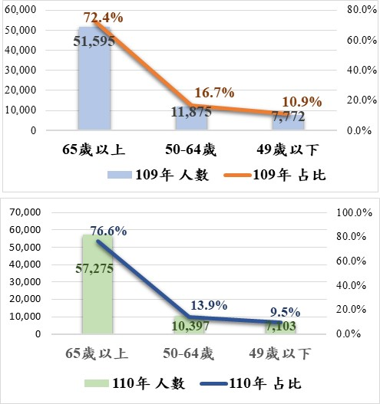
- 109年及110年全國同時使用身心障礙服務與長照服務之身心障礙者人數及年齡分布
(資料來源：衛福部，本院製圖)
- 109年及110年各縣市同時使用身障服務與長照服務之身心障礙者人數及年齡分布情形
單位：人
縣市別 | 109年 |  |  |  | 110年
 | 65歲  以上 | 50歲-64歲 | 49歲以下 | 總計 | 65歲  以上 | 50歲-64歲 | 49歲以下 | 總計
總計 | 51,595 | 11,875 | 7,772 | 71,242 | 57,275 | 10,397 | 7,103 | 74,775
新北市 | 4,384 | 1,503 | 1,137 | 7,024 | 4,536 | 1,263 | 1,081 | 6,880
臺北市 | 11,615 | 1,226 | 774 | 13,615 | 12,138 | 943 | 645 | 13,726
桃園市 | 2,366 | 841 | 755 | 3,962 | 2,783 | 814 | 755 | 4,352
臺中市 | 5,349 | 1,911 | 1,410 | 8,670 | 6,154 | 1,674 | 1,216 | 9,044
臺南市 | 3,032 | 911 | 504 | 4,447 | 2,767 | 675 | 417 | 3,859
高雄市 | 9,713 | 1,652 | 946 | 12,311 | 10,300 | 1,443 | 863 | 12,606
宜蘭縣 | 547 | 120 | 79 | 746 | 575 | 112 | 90 | 777
新竹縣 | 554 | 160 | 105 | 819 | 516 | 126 | 106 | 748
苗栗縣 | 967 | 241 | 143 | 1,351 | 1,023 | 226 | 132 | 1,381
彰化縣 | 1,611 | 584 | 373 | 2,568 | 2,040 | 526 | 325 | 2,891
南投縣 | 874 | 290 | 192 | 1,356 | 1,087 | 277 | 194 | 1,558
雲林縣 | 1,431 | 367 | 226 | 2,024 | 1,441 | 299 | 199 | 1,939
嘉義縣 | 723 | 209 | 89 | 1021 | 760 | 176 | 76 | 1,012
屏東縣 | 4,798 | 960 | 449 | 6,207 | 7,364 | 1,028 | 449 | 8,841
臺東縣 | 461 | 215 | 126 | 802 | 517 | 233 | 106 | 856
花蓮縣 | 518 | 199 | 139 | 856 | 497 | 191 | 132 | 820
澎湖縣 | 115 | 41 | 10 | 166 | 75 | 20 | 15 | 110
基隆市 | 1,141 | 173 | 123 | 1,437 | 1,337 | 163 | 107 | 1,607
新竹市 | 424 | 139 | 104 | 667 | 403 | 107 | 116 | 626
嘉義市 | 612 | 97 | 63 | 772 | 603 | 83 | 56 | 742
金門縣 | 341 | 35 | 23 | 399 | 342 | 16 | 21 | 379
連江縣 | 19 | 1 | 2 | 22 | 17 | 2 | 2 | 21
資料來源：衛福部。

綜上，目前在身障服務與長照服務未銜接整合之下，衛福部雖以「身心障礙者可混合、加疊或擇優選定服務」之方式解套，惟該部現行對於身心障礙者福利服務的需求評估流程，係採行分流作業，執行結果呈現身心障礙者的需求多集中於一般性福利服務或無需求，110年僅有15％者進入實質的需求評估。而分流後，身障服務體系、長照服務體系又依照各自體系的評估表單與程序，各自進行評估與提供服務，不僅讓身心障礙者的需求被兩服務體系以不同人員、評估工具與標準切割成片段的個體，亦使身心障礙者在面對多項的長照及身障服務與不同的給付標準，難以依自身需求與處境擇定適切的服務。且從衛福部統計資料顯示，同時使用兩者服務的身心障礙者人數雖從109年的7.1萬人，增加至110年的7.3萬人，惟大多數為65歲以上失能老人，64歲以下者反而從1.9萬人，減少至1.7萬人。以上亟待衛福部確實檢討改進，俾確保身心障礙者獲得適切並符合其需求的服務。

如前面所述，長照2.0雖已將任何年齡的失能身心障礙者納入服務對象，身心障礙者可依需求同時使用身障服務及長照服務，惟囿於現行兩者尚未銜接整合，又各自進行需求評估，致使身心障礙者難以依自身需求擇定適切服務。而現行對於身心障礙者經分流各自進行需求評估並提供服務後，若發掘仍有服務需求時，兩服務體系之間雖可進行轉介，惟目前僅有長照資料單向匯入全國身心障礙福利資訊整合平台，以致長照服務人員無法從照顧管理服務資訊系統，查知瞭解及掌握長照服務使用者有否及實際使用身障服務情形與相關資訊，必須仰賴其敏感度發掘個案需求，再以一般的紙本、傳真或電話等方式，進行個案轉介，而轉介後又無法從照顧管理服務資訊系統，查詢追蹤身障服務資源協助狀況，顯見長照2.0雖已將64歲以下身心障礙者納入服務對象，惟長照服務體系與身障服務體系對於身心障礙者使用服務與需求的掌握，在資訊管理系統上欠缺有效的銜接與轉介機制，衛福部應予檢討改進。

如前面調查意見所述，長照2.0雖已將任何年齡的失能身心障礙者納入服務對象，身心障礙者可依需求同時使用身障及長照服務，惟囿於現行兩者服務尚未銜接整合，又各自進行需求評估及提供服務，致使身心障礙者難以依自身需求擇定適切服務。

衛福部社家署及長照司雖分別建置有「身心障礙福利資訊整合系統」及「照顧管理服務資訊系統」，惟目前僅有長照資料單向匯入身心障礙福利資訊整合系統，以致長照服務人員無法掌握與追蹤身心障礙者使用身障服務資源之情形及相關資訊，必須仰賴第一線服務人員發掘需求，且兩體系之間無法透過資訊系統進行轉介：
身心障礙需求評估及長照服務管理均為不同業務使用目的所建置之資訊系統，並設有系統管理者。衛福部分別建置有全國身心障礙福利資訊整合平台、照顧管理服務資訊平臺等系統，作為身障服務及長照服務的管理系統，並分由該部社家署、長照司主管。惟查：

目前僅有長照服務的部分資料，單向匯入身心障礙福利資訊整合系統：

查目前長照資料每日匯入全國身心障礙資訊整合平臺，更新服務對象的差異檔，使身障服務需求評估人員在評估時，可掌握身心障礙者的長照資格，必要時更可查閱長照服務計畫，俾完整掌握個案的需求及使用資源狀況。

惟衛福部為簡化系統管理複雜性及降低資訊安全風險，係就必要資料欄位以介接方式交換資料。地方政府亦反映：長照服務資訊系統的資料雖有匯入全國身心障礙資訊整合平臺，卻僅能勾稽服務個案有否使用身心障礙者日間照顧及住宿式照顧費用補助項目，且介接頻率影響非即時的資料，故介接資料僅供參考，仍需輔以身心障礙資訊整合平臺查詢或人員間聯繫溝通，方能掌握個案使用服務狀況與相關資訊等語。顯然目前僅有長照服務系統的部分資料，單向匯入身障服務系統。

長照服務體系無法經由照顧管理服務資訊平臺系統，掌握與追蹤身心障礙者使用身障服務資源之情形及相關資訊，需仰賴第一線長照人員發掘需求：

查該部社家署雖已將身心障礙者資料每日提供照顧管理服務資訊系統，惟僅有身分證字號、地址、障礙類別、等級與福利資格等，至於身心障礙者實際使用身障福利服務之項目與相關資訊，目前尚未一併匯入長照資訊系統，以致長照服務人員無法從長照服務資訊系統，查詢得知正在使用長照服務者有否及實際使用身障服務資源之情形與相關資訊。致使各地方政府在實務上係長照中心照管專員當發掘個案有需求時，藉由橫向聯繫瞭解失能身心障礙者使用身心障礙福利服務之相關情形。

由上可知，目前各管理系統間無法從單一的資訊管理系統平臺中或透過系統間的串接比對，即能同時掌握與追蹤身心障礙者分別使用長照及身障服務資源之詳細情形及相關資訊。衛福部雖稱：地方政府亦具有權限，可開通業務所需系統之帳號權限予業務人員，以掌握個案之實際狀況等語。惟這又回到必須仰賴第一線服務人員知悉並且能確實透過權限於身心障礙資訊整合平臺系統，查詢正在使用長照服務的個案接受身障服務資源之情形。

地方政府於本院座談會議時，對於資訊管理系統的介接亦表達：「兩項資源同時為個案及家庭所需，……期望可透過系統的介接，讓個案使用之服務可於同一套系統中一目了然，而資源是否真的不能併行運用亦可再多加研商」、「若能仰賴資訊系統介接相關資料，可以增加相關人員掌握案家使用身心障礙者福利服務之情形，並且降低相關人員往來查詢個案使用服務情形之工作負荷」等意見。

身障服務系統與長照服務系統之間尚無法直接進行線上轉介，若需進行個案轉介，僅能採用一般的紙本、傳真或電話等方式：

查目前身障服務系統與長照服務系統之間尚無法直接進行線上轉介，若需進行個案管理轉介，僅能以一般的紙本、傳真或電話等方式辦理。

且據衛福部表示略以：長照A單位個管員如發掘個案有身障福利服務之需求時，長照中心照管專員或A單位個管員應轉介至身心障礙者資源中心或身心障礙福利服務單位；相對的，身心障礙個案管理者如發現個案有長照需求，可透過1966長照服務專線，由各縣市照管中心照管人員接聽、處理及提供長照服務。顯見兩服務系統因欠缺介接整合，以致實務上正在使用長照服務的身心障礙者若有其他服務需求，必須完全仰賴第一線服務人員的敏感度及轉介。

從本案陳訴人的遭遇，即能見到實務上因系統尚未介接整合而產生需求發掘與轉介問題：
陳情人在使用長照服務時，高雄市長照中心無法經由照顧管理資訊平臺系統，掌握陳情人使用身障服務資源之情形，除非透過權限，方能進入身心障礙福利資訊整合平台檢視相關資訊。惟當陳情人一再陳情反映其長照需要評定等級不符實際需求，長照中心及A個管員仍未能即時察覺陳情人可同時使用身障服務資源，直到衛福部去文提醒，方轉介至該府社會局的身心障礙個管服務單位協助。

綜上，現行對於身心障礙者經分流各自進行需求評估並提供服務後，若發掘仍有服務需求時，兩服務體系之間雖可進行轉介，惟目前僅有長照資料單向匯入全國身心障礙福利資訊整合平台，以致長照服務人員無法從照顧管理服務資訊系統，查知瞭解及掌握長照服務使用者有否及實際使用身障服務情形與相關資訊，必須仰賴其敏感度發掘個案需求，再以一般的紙本、傳真或電話等方式，進行個案轉介，而轉介後又無法從照顧管理服務資訊系統，查詢追蹤身障服務資源協助狀況，顯見長照2.0雖已將64歲以下身心障礙者納入服務對象，惟長照服務體系與身障服務體系對於身心障礙者使用服務與需求的掌握，在資訊管理系統上欠缺有效的銜接與轉介機制，衛福部應予檢討改進。

衛福部為協助各地方政府結合民間資源提升身心障礙服務之量能，並調高各項身心障礙服務之補助水準以銜接長照服務，雖自109年起推動「社區式身心障礙服務銜接長照獎助計畫」，惟109年及110年分別核定獎助6.2億元及6.7億元，相較於長照服務發展基金每年挹注長照資源布建的預算超過百億元之規模，差距甚大，則透過該獎助計畫縮短兩服務體系差距之效果有限；且各地方政府亦反映執行上遭遇不少困難，而109年之實際執行率亦僅達7成，顯難有效達成透過調高各項身心障礙服務之補助水準，銜接長照服務之目的，亟待衛福部積極檢討改進。

衛福部於109年推動「社區式身心障礙服務銜接長照獎助計畫」：

衛福部基於身心障礙服務體系與長照服務體系之補助及給付制度不同，為協助各地方政府結合民間資源提升身心障礙服務之量能，並調高各項身心障礙服務之補助水準，以銜接長照服務，於109年推動「社區式身心障礙服務銜接長照獎助計畫」

上述計畫獎助項目包括：①擴增地方輔具中心服務量能。②充實輔具服務專車。③失能身心障礙者特殊需求服務資源加值計畫。④身心障礙者社區式日間服務布建計畫。⑤身心障礙者家庭托顧服務計畫。⑥身心障礙者多元社區居住與生活服務。⑦身心障礙者臨時及短期照顧服務。

109年及110年衛福部獎助情形：

109年衛福部核定獎助6.2億元，實際執行4.6億，獎助354家社區式服務單位，共4,965位身心障礙者受益，並且獎助輔具中心34處、輔具服務據點109處、輔具服務便利站61處、輔具服務專車8輛，共99萬1,900人次受益。

110年度社區式身障服務銜接長照獎助計畫執行核定金額6.7億元，其中以「布建輔具服務資源(含擴增地方輔具中心量能及充實輔具服務專車)」約2.43億元最高，「布建身心障礙者社區式日間照顧服務」2.08億元次之，再其次依序為「身心障礙者家庭托顧服務」約9,424萬元、「身心障礙者多元社區居住與生活服務」9,116萬元、「身心障礙臨時及短期照顧服務」2,567萬元及「失能身心障礙者特殊需求加值服務」1,475萬元(詳見下表2)。

屏東縣獲核定補助金額最高，約8,509萬元，其次為臺中市5,901萬元、桃園市5,522萬元及臺南市5,184萬元，屏東縣補助金額高於其他縣市之主要原因在於「布建身心障礙者社區式日間照顧服務」獲補助4,139萬元，相較於排序居次的臺南市2,043萬元、再次之桃園市1,438萬元，有明顯差距。

從核定項目觀察，有13縣市未獲「身心障礙臨時及短期照顧服務」核定補助，包括新北市、臺中市、高雄市、宜蘭縣、新竹縣、南投縣、嘉義縣、澎湖縣、基隆市、新竹市、嘉義市、金門縣及連江縣。另據衛福部查復稱：110年度除連江縣因未辦理家庭托顧及日間照顧服務未申請經費外，其餘未申請經費係因地方自籌經費尚足因應，爰未提出申請等語。

- 110年度社區式身障服務銜接長照執行核定金額統計表
單位:元
縣市別 | 核定金額 | 布建輔具服務資源（含擴增地方輔具中心量能及充實輔具服務專車） | 失能身心障礙者特殊需求加值服務 | 布建身心  障礙者  社區式日間照顧服務 | 身心障礙者家庭托顧服務 | 身心障礙者多元社區  居住與生活服務 | 身心障礙  臨時及短期照顧服務
合計 | 677,030,171 | 242,647,000 | 14,746,000 | 208,572,000 | 94,235,000 | 91,162,171 | 25,668,000
新北市 | 41,391,231 | 25,441,000 | 869,000 | 8,850,000 | 1,490,000 | 4,741,231 | -
臺北市 | 31,098,000 | 18,414,000 | 748,000 | 3,253,000 | 44,000 | 928,000 | 7,711,000
桃園市 | 55,220,000 | 19,603,000 | 3,320,000 | 14,382,000 | 3,686,000 | 2,561,000 | 11,668,000
臺中市 | 59,006,000 | 24,260,000 | 2,803,000 | 13,360,000 | 11,595,000 | 6,988,000 | -
臺南市 | 51,842,000 | 20,697,000 | 779,000 | 20,432,000 | 4,098,000 | 5,723,000 | 113,000
高雄市 | 41,905,231 | 21,718,000 | 780,000 | 5,804,000 | 3,604,000 | 9,999,231 | -
宜蘭縣 | 23,816,000 | 7,706,000 | 170,000 | 11,030,000 | 3,359,000 | 1,551,000 | -
新竹縣 | 14,662,000 | - | 150,000 | 1,904,000 | 1,324,000 | 11,284,000 | -
苗栗縣 | 29,977,000 | 8,965,000 | 39,000 | 11,901,000 | 4,215,000 | 4,527,000 | 330,000
彰化縣 | 34,692,000 | 9,593,000 | 1,433,000 | 7,047,000 | 9,159,000 | 7,075,000 | 385,000
南投縣 | 27,807,000 | 9,644,000 | 63,000 | 6,771,000 | 3,357,000 | 7,972,000 | -
雲林縣 | 33,689,000 | 12,231,000 | 333,000 | 9,614,000 | 7,531,000 | 1,752,000 | 2,228,000
嘉義縣 | 27,838,000 | 10,483,000 | 216,000 | 9,188,000 | 3,550,000 | 4,401,000 | -
屏東縣 | 85,093,909 | 15,478,000 | 707,000 | 41,385,000 | 19,583,000 | 5,108,909 | 2,832,000
臺東縣 | 29,396,000 | 5,739,000 | - | 11,803,000 | 3,725,000 | 7,810,000 | 319,000
花蓮縣 | 24,345,000 | 13,282,000 | 308,000 | 3,022,000 | 4,244,000 | 3,407,000 | 82,000
澎湖縣 | 19,006,000 | 4,383,000 | 290,000 | 8,964,000 | 3,541,000 | 1,828,000
基隆市 | 17,989,000 | 5,770,000 | 960,000 | 7,459,000 | 3,002,000 | 798,000 | -
新竹市 | 7,111,000 | 1,604,000 | - | 5,507,000 | - | - | -
嘉義市 | 10,011,800 | 3,519,000 | 586,000 | 3,708,000 | 1,350,000 | 848,800 | -
金門縣 | 11,134,000 | 4,117,000 | 192,000 | 3,188,000 | 1,778,000 | 1,859,000 | -
連江縣 | - | - | - | - | - | - | -
資料來源：衛福部。

110年獎助71家長照日照服務特約機構，822人受益。身心障礙社區式日間照顧服務等(不含輔具服務)合計獎助442家社區式服務單位，計4,151位身心障礙者受益。獎助輔具中心35處、輔具服務據點128處、輔具服務便利站113處、輔具服務專車5輛，77萬1,015人次受益。

依據衛福部查復結果，該項計畫縮短身心障礙服務的補助水準與長照補助間落差之情形如下：
項目 | 縮短落差情形
輔具服務 | - 社家署歷年補助地方政府擴增輔具服務量能(輔具中心、輔具服務據點、輔具服務便利站)、購置輔具服務專車。  - 在人力部分，過去僅補助專任社工及輔具評估人員各1名，增加補助專任維修技術人員與行政人員以及雇主負擔之勞健保、勞退，自108年依各縣市輔具需求人口增加補助輔具評估人力，另為留人留才，提高薪資補助(109年起輔具評估人員每月薪資自43,200元調高至46,000元、111年起輔具維修技術人員每月薪資自32,000元調高至33,000元)、原住民區、離島及偏鄉地區服務獎勵津貼等多項措施。
身心障礙者日間照顧及社區居住服務 | - 為全面調高社區式身障服務體系補助水準，自108年起於「社區式身心障礙服務銜接長照獎助計畫」新增「服務處遇費」之獎助項目(社區式日間照顧2,000元/人月、社區居住3,000元/人月)，並訂定服務處遇費獎助原則，期讓服務提供單位所聘全職教保員之薪資至少達每月3萬元以上，全職生活服務員之薪資至少達每月2萬6,000元以上，以達留才留人之目標；  - 另為提高專業人員之薪資水準，於110年度將社區式日照之教保員服務費每月由2萬9,000元調整至3萬元、生活服務員服務費每月由2萬5,000元調整至2萬6,000元，服務處遇費獎助原則業一併配合調整，讓服務提供單位所聘全職教保員之薪資至少達每月3萬1,000元以上，全職生活服務員之薪資至少達每月2萬7,000元以上。
身心障礙者日間照顧服務 | 111年將日間照顧個案之交通費由840元/月調高至2,200元/月，整體業務費調增至53萬元，縮短與長照社區式服務交通接送之落差，以提升身心障礙者使用身心障礙社區式日照之使用意願。
身心障礙者家庭托顧服務 | - 社家署業於108年7月1日起比照長照需要等級相對應之給付額度，依障礙程度調高照顧服務費，每人每日全日托以760元至980元計，並調整民眾自負額為定額負擔。  - 111年度針對障礙程度為極重度者，比照長照需要等級第8級調增照顧服務費至1,040元，及參考長照給付及支付基準AA05碼 (照顧困難之服務加計) 、AA06碼(身體照顧困難加計)之規定，調增照顧困難服務加計費，每人每日全日托以200元計，並放寬服務對象資格。
身心障礙者臨時及短期照顧服務 | 因應長照2.0計畫辦理「擴大外籍看護工家庭使用喘息服務計畫」及為保障身心障礙者權益，社家署自109年度起增補地方政府辦理身心障礙者臨時及短期照顧服務經費，使輕度及中度身心障礙者使用臨時及短期照顧服務每人每年給付額度不得低於長照喘息服務給付額度3萬2,340元、重度及極重度身心障礙者使用臨時及短期照顧服務每人每年給付額度不得低於長照喘息服務4萬8,510元。
資料來源：衛福部，本院製表。

惟地方政府於本院座談會議時，就執行「社區式身心障礙服務銜接長照獎助計畫」，提出下列困境：
縣市別 | 說明
宜蘭縣政府 | 110年至今因新冠肺炎病毒影響，讓服務單位進入社區宣導及方案服務使用者意願降低，社區適應融合等各類活動因疫情不定期被迫暫停，致使服務使用率不易有起色。
新北市政府 | - 本市身心障礙人口眾多，雖積極布建服務據點及服務量能，惟因場地尋覓、專業人員聘任不易。  - 規範及落實公有建物或社會住宅一定比例釋出供身心障礙福利服務使用。  - 建議放寬身心障礙社區式服務據點專業人員比照「身心障礙福利機構設施及人員配置標準」之進用及訓練標準，以增加教保員人力。
彰化縣政府 | - 身障日間照顧並未針對照顧難易度調整補助金額，仍與長照服務補助有很大落差。  - 身心障礙者家庭托顧個案其依身心障礙鑑定等級影響費用支付，與長照服務分級評估工具不同，無法類推，故無法縮短補助落差。另目前不論據點數僅補助1名專業人力，對布建社區式服務無法給予單位設立誘因。  - 身心障礙者多元社區居住與生活服務：雖持續調高服務費，但因社區居住要求人力為教保員、社工員(得兼任)及督導(得兼任)，若僅設置1處，每處最高服務6名，每月最高服務費僅6萬2,400元，仍難以支應3名專業人力薪資，致難以快速布建據點。  - 擴增地方輔具中心服務量能：本案持續規劃合適之輔具中心、據點及便利站之場所，因應各鄉鎮市人口數之多寡、租借場址之單位意願、租借空間大小及便利性、現場人力支援等因素，部分據點或便利站難以長期租借固定位址，且因上述因素無法盡速拓點。  - 布建身心障礙者社區式日間照顧服務：現僅補助1名兼任社工，惟依實際須配置1名社工人力，導致單位自籌負擔大而無意願辦理此項服務，導致拓點進度緩慢，無法加速落實身障照顧服務社區化。
高雄市政府 | - 「失能身心障礙者特殊需求加值服務」案，因失能身心障礙者特殊需求服務獎助單位為社區式(日照、小規模多機能)長照機構，長照機構較著重服務失能程度較高且年齡較高之身障者，照顧人力訓練及活動安排以身體照顧及維持身體機能為主，較難滿足身心障礙者(尤以智能障礙者)需要個別化生活自理能力訓練、多元學習課程。  - 「身心障礙者家庭托顧服務」案，家托服務招收服務對象不易，多數照顧者考量交通接送不便或期望服務對象至有較多同儕及多元學習內容之社區式據點(如日間作業設施及日間機構)接受服務，並未優先考量家托服務；另受疫情影響，111年度暫停許多宣導活動，亦未接到相關諮詢電話，致全年僅服務4名身心障礙者，將加強宣導並主動洽詢其他服務使用單位之服務對象相關需求。
屏東縣政府 | - 社區居住服務：服務費補助雖有調高，惟仍嚴重不足。  - 身心障礙臨時及短期照顧服務：針對身障者有特殊照顧需求者，需投入較高照顧費，本計畫雖有補助，但仍不足。  - 本縣身障人口占全縣人口約6.4%，同時有10個鄉鎮屬超高齡社會、11個鄉鎮屬高齡社會，占全縣逾33.3%，需求人口相對增加致輔具評估案件量亦大幅增加；再者本縣因地形狹長，交通往返不易且原鄉部落鄉鎮多，使得輔具服務量能難以散落各鄉鎮。建議補助需考量上述因素。  - 本縣幅員狹長，偏鄉雖較適合以開設社區式日間服務為主，然符合設置社區式服務的場地難尋，常需花費頗高經費進行修繕始符合場地規範；長照開設一處據點服務開辦費為200萬元，但身障服務目前落在30-40萬元，差異甚大。建議調高社區式服務(包含日照、社區居住、家庭托顧)開辦費用。  - 偏鄉專業人力聘用及留才不易，建議修正偏遠地區的定義，調整對偏鄉的補助基準，並補足各服務專任社工人力及專任教保人力，並建議社區居住可調整與其他服務一樣補助專業人力。  - 現行身心障礙臨時及短期照顧服務照顧費與長照服務補助基準不一，影響民眾服務選擇意願。建議提升照顧費的補助及修正基準。  - 部分原鄉偏遠區仍因幅員廣闊，交通成本高，影響服務員接案意願，建議補助有意願至偏遠地區提供服務者的交通費用，降低交通成本。
資料來源：整理自上述地方政府提供之座談書面資料。

從上述地方政府之說明，於辦理110年社區式身障服務銜接長照獎助計畫各項目所共同遭遇之困境，多在於場地尋覓困難及專業人員聘任不易。且在「布建輔具服務資源」項目，部分據點或便利站難以長期租借固定位址，且輔具服務量能難以散落各鄉鎮；在「布建身心障礙者社區式日間照顧服務」項目，獎助計畫並未針對照顧難易度調整補助金額，且單位自籌負擔大，故無意願辦理此項服務，導致拓點進度緩慢；在「身心障礙者家庭托顧服務」項目，招收服務對象不易，多數照顧者考量交通接送不便或期望服務對象至有較多同儕及多元學習內容之社區式據點(如日間作業設施及日間機構)接受服務；在「身心障礙者多元社區居住與生活服務」項目，雖持續調高服務費，但因社區居住要求人力為教保員、社工員(得兼任)及督導(得兼任)，仍難以支應專業人力薪資，致難以快速布建據點；在「身心障礙臨時及短期照顧服務」項目，補助經費亦不足以支應較高之照顧費；另在「失能身心障礙者特殊需求加值服務」項目，因長照機構較著重服務失能程度較高且年齡較高之身障者，較難滿足身心障礙者(尤以智能障礙者)需要個別化生活自理能力訓練、多元學習課程。

又上述獎助計畫，109年實際執行數為4.6億元，110年核定金額為6.7億元，相較長照2.0基金的支出，從108年起每年有100億元以上支出係用於長照資源布建，且109年及110年長照基金支出之決算，亦分別達到418.8億元及454.2億元，兩者之規模差距甚大，透過獎助計畫縮短差距之效果亦將受限。

綜上，衛福部為協助各地方政府結合民間資源提升身心障礙服務之量能，並調高各項身心障礙服務之補助水準以銜接長照服務，雖自109年起推動「社區式身心障礙服務銜接長照獎助計畫」，惟109年及110年分別核定獎助6.2億元及6.7億元，相較於長照服務發展基金每年挹注長照資源布建的預算超過百億元之規模，差距甚大，則透過該獎助計畫縮短兩服務體系差距之效果有限；且各地方政府亦反映執行上遭遇不少困難，而109年之實際執行率亦僅達7成，顯難有效達成透過調高各項身心障礙服務之補助水準，銜接長照服務之目的，亟待衛福部積極檢討改進。

衛福部僅以長照使用服務人數，作為64歲以下失能身心障礙者使用服務成效的判斷方式。惟110年這類對象使用長照服務之人數不增反減，服務涵蓋率亦呈下降之勢，50至64歲身心障礙者從109年的53.4％，降至110年的48.7％，49歲以下身心障礙者則從41.9％，降至38.8％；又，64歲以下身心障礙者使用長照服務多集中在居家服務，部分項目使用人數偏低；再者，長照2.0對於較難照顧的身心障礙者，雖透過加計給付，以提升服務提供單位照顧這類對象的意願，而110年給付總人數亦有增加，惟給付對象中屬64歲以下身心障礙者卻有減少，占比亦不及3成。此外，長照服務使用者平均每月使用給付額度，並未隨著等級愈高而支用較多費用，各縣市之間更存有明顯落差。顯然該部單以使用服務人數，不足以作為服務成效評估的判斷方式，應予確實檢討改進，俾確實滿足身心障礙者需求。
長照2.0已將任何年齡的身心障礙者納入服務對象，推動迄今已達5年餘，而衛福部係以長照使用服務人數的增加與否，作為服務能否滿足64歲以下身心障礙者需求的判斷方式，惟查：

各類長照服務對象使用人數總計，從109年的35.7萬人，增加至110年的38.8萬人，惟增加人數係集中在65歲以上失能老人及50歲以上失智症者等服務對象，而64歲以下身心障礙者使用人數不增反減。

長照2.0為達到高齡社會健康照護政策「生理、心理及社會面向的「最適化」之內涵，除延續長照1.0的服務對象以外，亦擴大納入50歲以上輕度失智症者、未滿50歲失能身心障礙者，65歲以上衰弱老人，以及55-64歲失能原住民等對象。

依據衛福部提供之資料顯示，109年長照服務使用人數共有35.7萬人，至110年則增加為38.8萬人。惟從各類服務對象觀察使用人數，109年及110年均以「65歲以上」失能者(不含失智症)為最多，從24萬人，增加至27.3萬人，其次為「50歲以上失智症者」，分別為5.7萬人及6.5萬人，該2類對象增幅均超過1成(詳見下表)。

反觀64歲以下身心障礙者使用服務人數，卻不增反減，其中「50-64歲身心障礙者」從109年的3.4萬人，至110年減少為3.1萬人，「49歲以下身心障礙者」則從1.9萬人，減少為1.8萬人(詳見下表6)。
- 109年及110年各縣市長照服務使用人數統計
單位：人
縣市別 | 年別 | 65歲以上(不含  失智症) | 55-64歲  原住民(不含失智症) | 50-64歲  身心  障礙者 | 49歲以下  身心  障礙者 | 50歲以上  失智症者
合計 | 109 | 240,559 | 2,445 | 34,055 | 19,576 | 57,270
 | 110 | 273,321 | 2,200 | 31,061 | 17,993 | 65,746
新北市 | 109 | 28,989 | 64 | 4,275 | 3,230 | 7,851
 | 110 | 34,520 | 62 | 3,852 | 3,188 | 8,901
臺北市 | 109 | 20,290 | 11 | 2,187 | 1,261 | 7,912
 | 110 | 22,182 | 12 | 1,902 | 1,067 | 8,418
桃園市 | 109 | 17,139 | 170 | 2,355 | 2,002 | 4,033
 | 110 | 18,782 | 150 | 2,275 | 1,904 | 5,351
臺中市 | 109 | 30,554 | 105 | 4,634 | 3,213 | 7,075
 | 110 | 32,379 | 67 | 3,954 | 2,759 | 7,617
臺南市 | 109 | 20,746 | 10 | 2,857 | 1,161 | 4,823
 | 110 | 24,789 | 7 | 2,683 | 1,173 | 5,789
高雄市 | 109 | 28,441 | 119 | 4,271 | 2,095 | 7,088
 | 110 | 33,451 | 118 | 4,066 | 1,978 | 8,059
宜蘭縣 | 109 | 6,238 | 119 | 909 | 367 | 1,790
 | 110 | 6,541 | 89 | 773 | 346 | 1,853
新竹縣 | 109 | 4,661 | 120 | 570 | 390 | 920
 | 110 | 5,436 | 98 | 568 | 373 | 1,017
苗栗縣 | 109 | 7,310 | 45 | 993 | 500 | 1,239
 | 110 | 7,296 | 40 | 882 | 392 | 1,523
彰化縣 | 109 | 14,711 | 4 | 1,857 | 1,068 | 2,759
 | 110 | 17,075 | 3 | 1,675 | 921 | 3,387
南投縣 | 109 | 10,270 | 279 | 1,322 | 753 | 1,689
 | 110 | 11,400 | 214 | 1,143 | 670 | 1,765
雲林縣 | 109 | 9,386 | 6 | 1,119 | 648 | 1,932
 | 110 | 10,401 | 0 | 1,061 | 520 | 2,200
嘉義縣 | 109 | 7,459 | 19 | 966 | 361 | 1,716
 | 110 | 9,076 | 13 | 887 | 319 | 2,052
屏東縣 | 109 | 12,916 | 319 | 2,124 | 891 | 1,973
 | 110 | 15,323 | 326 | 1,986 | 799 | 2,681
臺東縣 | 109 | 3,841 | 403 | 773 | 334 | 483
 | 110 | 4,665 | 432 | 798 | 323 | 641
花蓮縣 | 109 | 6,054 | 634 | 1,331 | 586 | 1,236
 | 110 | 6,784 | 553 | 1,170 | 517 | 1,360
澎湖縣 | 109 | 1,785 | 1 | 189 | 68 | 182
 | 110 | 1,805 | 1 | 170 | 68 | 208
基隆市 | 109 | 2,986 | 8 | 511 | 284 | 768
 | 110 | 3,329 | 5 | 449 | 274 | 775
新竹市 | 109 | 3,337 | 6 | 431 | 173 | 918
 | 110 | 4,125 | 7 | 407 | 226 | 1,058
嘉義市 | 109 | 2,567 | 3 | 303 | 144 | 742
 | 110 | 2,874 | 3 | 291 | 126 | 888
金門縣 | 109 | 859 | 0 | 74 | 45 | 135
 | 110 | 1,056 | 0 | 66 | 48 | 194
連江縣 | 109 | 20 | 0 | 4 | 2 | 6
 | 110 | 32 | 0 | 3 | 2 | 9
資料來源：衛福部。

50-64歲身心障礙者使用長照服務之涵蓋率從109年的53.4％，降至110年的48.7％，49歲以下者則從41.9％，降至38.8％。

依據長照2.0計畫(核定本)，109年49歲以下失能身心障礙者人數的高推估及低推估，分別為8.5萬人及4.6萬人，110年則為8.4萬人(高推估)及4.6萬人(低推估)。而109年及110年50至64歲失能身心障礙者人數的高推估均為9.4萬人，低推估則均為6.3萬人(詳見下表7)。
- 2017至2026年未滿50歲及50-64歲失能身心障礙者人數推估
單位：人
年別 | 49歲以下失能身心障礙者 |  | 50-64歲失能身心障礙者
 | 高推估 | 低推估 | 高推估 | 低推估
2017 | 87,524 | 48,128 | 92,308 | 62,274
2018 | 86,673 | 47,659 | 93,282 | 62,932
2019 | 85,852 | 47,208 | 94,045 | 63,447
2020 | 85,039 | 46,761 | 94,451 | 63,721
2021 | 84,405 | 46,413 | 94,596 | 63,819
2022 | 83,781 | 46,069 | 94,743 | 63,919
2023 | 83,161 | 45,728 | 94,646 | 63,855
2024 | 82,495 | 45,363 | 94,360 | 63,662
2025 | 81,697 | 44,924 | 94,097 | 63,485
2026 | 80,272 | 44,141 | 94,588 | 63,816
資料來源：長照2.0計畫(核定本)，第54-57頁。

65歲以上老人使用長照服務的涵蓋率，從109年的47.7％，增加至110年的54.2％。反觀64歲以下身心障礙者，若從低推估來看，50-64歲身心障礙者使用長照服務涵蓋率從109年的53.4％，降至110年的48.7％，而49歲身心障礙者以下者則從41.9％，降至38.8％(詳見下表8)。
- 109年及110年65歲以上失能老人、64歲以下失能身心障礙者長照服務涵蓋率
單位：人；％
年別 | 49歲以下身心障礙者 |  |  | 50-64歲身心障礙者 |  |  | 65歲以上失能老人
 | 使用  人數 | 服務  涵蓋率  (以高推估需求人數) | 服務  涵蓋率  (以低推估需求人數) | 使用  人數 | 服務  涵蓋率  (以高推估需求人數) | 服務  涵蓋率  (以低推估需求人數) | 使用  人數 | 服務涵蓋率
109 | 19,576 | 23.0 | 41.9 | 34,055 | 36.1 | 53.4 | 240,559 | 47.7
110 | 17,993 | 21.3 | 38.8 | 31,061 | 32.8 | 48.7 | 27,3321 | 54.2
註：
      - 服務涵蓋率＝服務使用人數/失能推估人數*100％。
      - 依據長照2.0核定版，推估109年及110年65歲以上失能老人分別為50萬4,700人及52萬6,328人。
資料來源：本院整理自衛福部查復資料及長照2.0計畫(核定本)數據。

再從64歲以下身心障礙者使用長照服務項目來看，以使用居家服務者占多數，占比約4成左右，部分項目如家庭托顧、日間照顧、社區式服務交通接送等，使用者少：

109年及110年50歲至64歲及49歲以下身心障礙者，使用長照服務的項目均以「居家服務」為最大宗，每年分別有2萬多人及1萬多人。

其次則有不同，在50歲至64歲身心障礙者方面，係以「交通接送」服務居次，兩年均為1.2萬人，再其次為「喘息服務」，分別為9,344人(109年)及9,525人(110年)。而49歲以下身心障礙者，109年係以「專業服務」的7,311人居次，再次之為「喘息服務」的5,841人；110年則以「交通服務」的6,665人居次，再次之為「喘息服務」的6,334人(詳見下表9及圖1、2)。

惟無論是50-64歲或49歲以下身心障礙者，部分項目如家庭托顧、日間照顧、社區式服務交通接送等，使用者少。
- 109年及110年各項長照服務使用人數統計
單位：人
對象別 | 年別 | 居家  服務 | 日間  照顧 | 家庭  托顧 | 社區式服務  交通接送 | 專業  服務 | 交通  接送 | 輔具購租及居家無障礙環境改善 | 喘息  服務
65歲以上 | 109 | 146,124 | 8,492 | 563 | 9,004 | 57,373 | 86,521 | 31,313 | 58,322
 | 110 | 179,700 | 10,314 | 671 | 11,245 | 40,038 | 98,588 | 58,040 | 78,729
55-64歲  原住民 | 109 | 1,680 | 85 | 53 | 188 | 718 | 1,048 | 93 | 376
 | 110 | 1,714 | 78 | 46 | 168 | 280 | 1,047 | 261 | 380
50歲以上  失智症者 | 109 | 26,609 | 9,360 | 367 | 8,095 | 14,214 | 23,113 | 8,178 | 19,601
 | 110 | 34,743 | 11,145 | 460 | 10,204 | 9,340 | 26,653 | 14,568 | 27,217
50歲至64歲身心障礙者 | 109 | 23,870 | 1,300 | 186 | 1,343 | 7,607 | 12,950 | 3,218 | 9,344
 | 110 | 23,542 | 1,095 | 149 | 1,198 | 3,955 | 12,133 | 5,302 | 9,525
49歲以下  身心障礙者 | 109 | 12,107 | 598 | 152 | 518 | 7,311 | 6,943 | 1,274 | 5,841
 | 110 | 12,079 | 725 | 149 | 616 | 3,782 | 6,665 | 2,118 | 6,334
合計 | 109 | 210,390 | 19,835 | 1,321 | 19,148 | 87,223 | 130,575 | 44,076 | 93,484
 | 110 | 251,778 | 23,357 | 1,475 | 23,431 | 57,395 | 145,086 | 80,289 | 122,185
註：65歲以上、55-64歲原住民均不含失智症。
資料來源：衛福部。
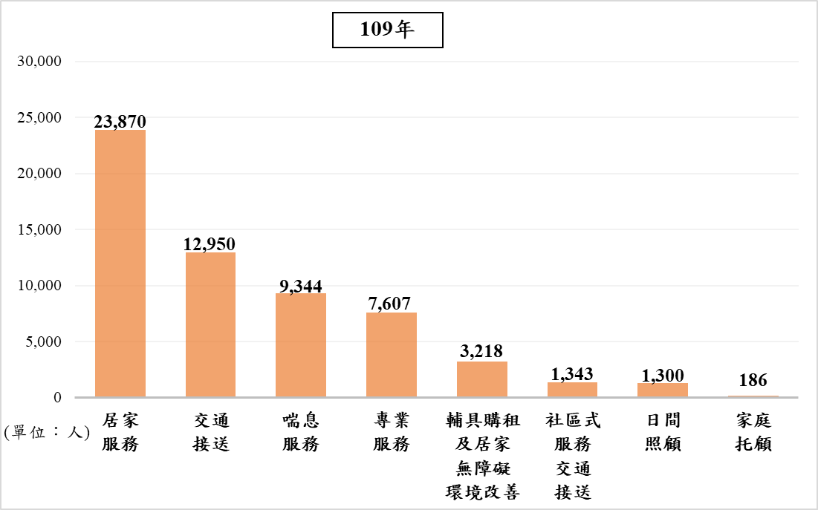
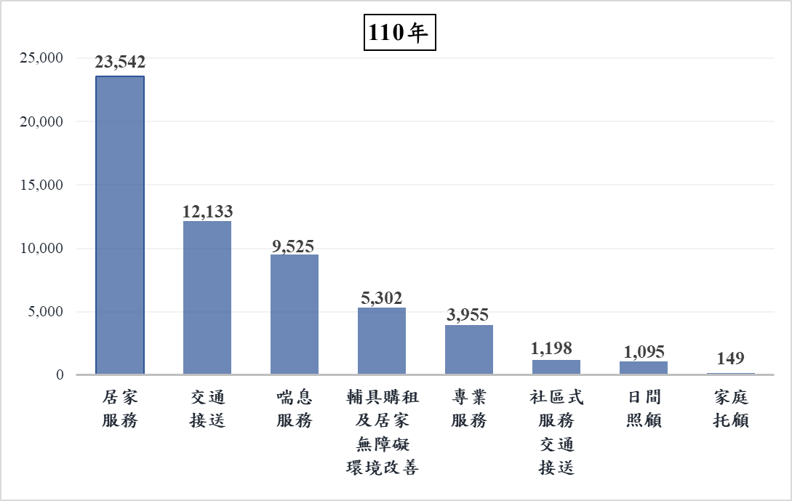
- 109年及110年50歲至64歲身心障礙者使用長照服務項目-按人數高低排序
(資料來源：衛福部，本院製圖)
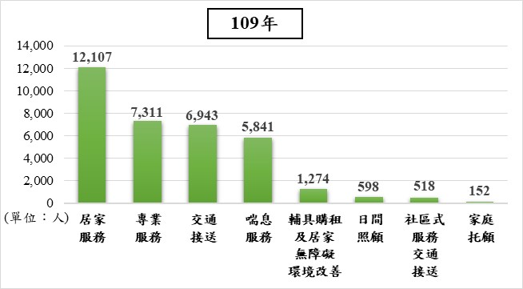
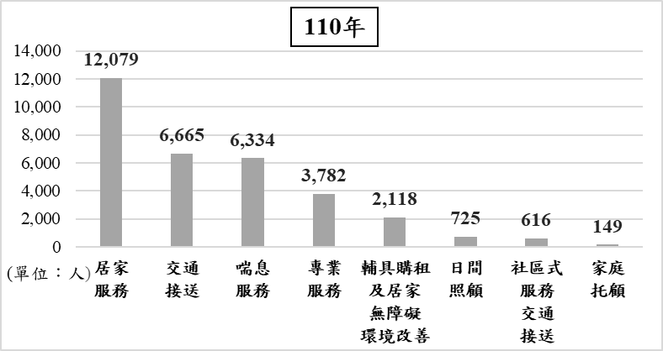
- 109年及110年49歲以下身心障礙者使用長照服務項目-按人數高低排序
(資料來源：衛福部，本院製圖)

長照2.0對於較難照顧的身心障礙者，雖透過加計給付，以提升服務提供單位照顧這類對象的意願，而110年給付總人數亦有增加，惟給付對象中屬64歲以下身心障礙者占比卻不及3成：

長照2.0對於較難照顧之身心障礙者提供相關照顧組合服務，有加計給付之設計，以提升服務提供單位照顧困難個案之意願。

109年長照服務加計費用之給付人數總共35萬人次，其中屬50-64歲身心障礙者計有4萬人次，占11.7％，49歲以下身心障礙者則有3萬人次，占8.7％，其餘對象占了將近8成。而對照109年，110年給付人數雖增加至40.9萬人次，惟其中50-64歲身心障礙者仍為4萬人次，占比降至9.9％，49歲以下身心障礙者減少為2.6萬人次，占比亦下降至6.5％，其餘對象占比則增加至83.6％(詳見下表)。

再從加計費用項目來看，109年及110年均以「例假日服務」的給付人數為最多，分別為18.2萬人及21.9萬人，其次才是「照顧困難」及「身體照顧困難」。而「照顧困難」給付人數雖從8.4萬人增加至9.2萬人，惟其中屬50-64歲身心障礙者人數有減少之情形，占比則從109年的11.3％，降至110年的10.1％，而49歲以下身心障礙者人數亦有減少，占比從13.6％，降為10.6％。又，「身體照顧困難」給付人數雖從4.2萬人，增加至5.2萬人，惟其中50-64歲身心障礙者占比，從109年的12.5％，略降至110年的10.3％，而49歲以下身心障礙者占比，亦從7.0％，降為5.6％(詳見下表10及圖3)。
- 109年長照服務加計費用項目之給付人數
單位：人；人次
對象別 | 年別 | 照顧  困難 | 身體  照顧  困難 | 家庭照顧功能  微弱 | 晚間  服務 | 例假日  服務 | 夜間  緊急  服務 | 合計^{註1}  (人次)
50-64歲  身心障礙者 | 109 | 9,561 | 5,275 | 4,246 | 1,207 | 20,731 | 0 | 41,020
 | 110 | 9,379 | 5,417 | 4,412 | 864 | 20,507 | 0 | 40,579
49歲以下  身心障礙者 | 109 | 11,557 | 2,978 | 1,472 | 1,835 | 12,467 | 2 | 30,311
 | 110 | 9,767 | 3,098 | 1,295 | 1,134 | 11,154 | 1 | 26,449
其餘服務  對象 | 109 | 63,652 | 34,016 | 26,359 | 5,718 | 149,186 | 6 | 278,937
 | 110 | 73,265 | 43,942 | 32,407 | 4,733 | 188,097 | 2 | 342,446
合 計 | 109 | 84,728 | 42,269 | 32,077 | 8,760 | 182,384 | 8 | 350,226
 | 110 | 92,411 | 52,457 | 38,114 | 6,731 | 219,758 | 3 | 409,474
註：各個加計費用項目的單位為「人」。惟同一對象可能同時給付多項加計費用，故合計的單位為「人次」。
資料來源：衛福部。
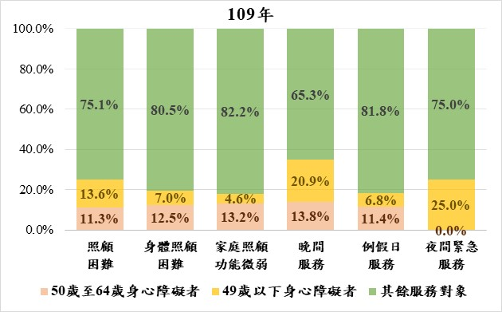
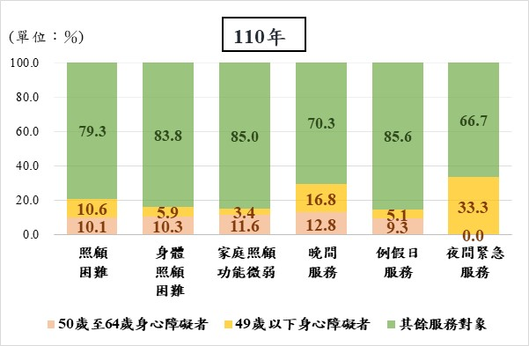
- 109及110年長照服務加計費用項目之各類服務對象給付人數占比
(資料來源：衛福部，本院製圖)

現行長照給支付制度對於長照需要等級愈高者，核予給付額度上限愈多，惟實際上長照服務使用者平均每月使用給付額度，卻未隨著等級愈高而支用較多費用，各縣市之間更存有明顯落差：

衛福部考量長照服務對象之失能程度愈高者，所需之長照服務項目及使用頻率應較高，爰依照等級提供不同給付額度上限，愈高等級者給付額度上限愈高。惟據衛福部提供之統計資料顯示，整體而言，各縣市第2級至第8級個案整體實際平均每月給付使用額度，卻未隨著等級愈高而使用較多之給付額度，有欠合理。以110年為例，各縣市給付使用額度最高為第6等級者(21個縣市)，其次為第7等級(有12個縣市)及第5等級(有7個縣市)，詳見下表11。
- 109年及110年各縣市長照服務使用對象各等級個案平均每月給付使用額度
單位：元
縣市別 | 年別 | CMS失能等級
 |  | 2級 |  | 3級 |  | 4級 |  | 5級 |  | 6級 | 7級 | 8級
給付額度 |  |  | 10,020 |  | 15,460 |  | 18,580 |  | 24,100 | 28,070 | 32,090 |  | 36,180
新北市 | 109 | 3,631 |  | 4,993 |  | 5,784 |  | 6,529 |  | 7,664 | 6,132 | 5,512
 | 110 | 3,880 |  | 5,163 |  | 5,829 |  | 6,623 |  | 7,783 | 6,700 | 6,104
臺北市 | 109 | 3,078 |  | 4,031 |  | 5,088 |  | 5,210 |  | 6,488 | 4,928 | 4,589
 | 110 | 2,944 |  | 3,995 |  | 5,009 |  | 5,311 |  | 6,736 | 5,344 | 4,715
桃園市 | 109 | 3,940 |  | 5,284 |  | 6,423 |  | 7,487 |  | 9,088 | 7,497 | 6,286
 | 110 | 4,063 |  | 5,760 |  | 6,846 |  | 8,122 |  | 10,151 | 8,483 | 6,677
臺中市 | 109 | 4,156 |  | 5,748 |  | 6,869 |  | 8,379 |  | 10,123 | 9,504 | 8,710
 | 110 | 4,863 |  | 7,026 |  | 8,345 |  | 10,121 |  | 12,254 | 11,668 | 11,258
臺南市 | 109 | 3,945 |  | 6,026 |  | 7,291 |  | 9,023 |  | 10,887 | 9,091 | 8,232
 | 110 | 4,436 |  | 6,660 |  | 8,006 |  | 9,686 |  | 11,550 | 10,498 | 9,439
高雄市 | 109 | 3,875 |  | 6,108 |  | 7,142 |  | 8,573 |  | 10,450 | 8,870 | 8,490
 | 110 | 4,145 |  | 6,493 |  | 7,616 |  | 9,411 |  | 11,561 | 10,171 | 10,161
宜蘭縣 | 109 | 2,147 |  | 3,215 |  | 4,169 |  | 5,335 |  | 6,040 | 4,595 | 3,753
 | 110 | 2,007 |  | 3,485 |  | 4,282 |  | 5,519 |  | 6,873 | 4,691 | 3,904
新竹縣 | 109 | 2,565 |  | 3,283 |  | 4,933 |  | 6,243 |  | 7,733 | 6,892 | 5,743
 | 110 | 2,373 |  | 3,632 |  | 5,110 |  | 6,186 |  | 7,903 | 6,464 | 5,570
苗栗縣 | 109 | 2,963 |  | 4,007 |  | 5,227 |  | 5,586 |  | 5,803 | 4,281 | 4,055
 | 110 | 3,150 |  | 4,760 |  | 5,640 |  | 6,416 |  | 6,867 | 5,307 | 5,127
彰化縣 | 109 | 4,532 |  | 5,738 |  | 6,316 |  | 7,582 |  | 9,042 | 7,296 | 6,847
 | 110 | 3,421 |  | 5,281 |  | 6,081 |  | 7,650 |  | 9,873 | 8,627 | 7,554
南投縣 | 109 | 3,383 |  | 5,185 |  | 7,019 |  | 8,302 |  | 8,791 | 8,505 | 6,678
 | 110 | 3,438 |  | 5,406 |  | 7,295 |  | 8,648 |  | 9,942 | 9,199 | 7,447
雲林縣 | 109 | 3,040 |  | 4,917 |  | 6,118 |  | 6,977 |  | 8,654 | 5,933 | 5,038
 | 110 | 3,299 |  | 5,066 |  | 6,319 |  | 7,547 |  | 8,773 | 6,978 | 5,642
嘉義縣 | 109 | 3,251 |  | 4,836 |  | 6,064 |  | 7,109 |  | 7,008 | 5,438 | 5,220
 | 110 | 3,353 |  | 5,319 |  | 6,403 |  | 7,696 |  | 7,938 | 6,707 | 5,832
屏東縣 | 109 | 3,310 |  | 5,210 |  | 6,827 |  | 8,697 |  | 9,637 | 9,025 | 9,056
 | 110 | 3,207 |  | 5,195 |  | 6,948 |  | 8,865 |  | 10,486 | 9,693 | 10,037
臺東縣 | 109 | 2,447 |  | 4,014 |  | 6,347 |  | 8,612 |  | 11,610 | 9,092 | 8,902
 | 110 | 2,554 |  | 3,713 |  | 6,153 |  | 9,055 |  | 11,131 | 10,533 | 9,821
花蓮縣 | 109 | 2,889 |  | 4,937 |  | 6,088 |  | 7,990 |  | 9,991 | 8,290 | 9,162
 | 110 | 3,664 |  | 5,801 |  | 7,866 |  | 9,421 |  | 11,840 | 11,335 | 10,524
澎湖縣 | 109 | 2,871 |  | 4,273 |  | 5,548 |  | 7,110 |  | 7,024 | 6,472 | 7,267
 | 110 | 3,109 |  | 4,601 |  | 5,871 |  | 7,153 |  | 7,408 | 6,936 | 8,305
基隆市 | 109 | 2,307 |  | 3,517 |  | 4,480 |  | 4,816 |  | 6,291 | 4,828 | 4,530
 | 110 | 2,455 |  | 4,019 |  | 5,079 |  | 5,524 |  | 6,721 | 5,195 | 4,671
新竹市 | 109 | 2,676 |  | 3,895 |  | 4,069 |  | 4,465 |  | 5,553 | 4,669 | 5,079
 | 110 | 2,830 |  | 3,817 |  | 4,667 |  | 4,875 |  | 6,264 | 5,669 | 5,239
嘉義市 | 109 | 3,480 |  | 5,498 |  | 5,848 |  | 6,834 |  | 8,068 | 6,953 | 6,379
 | 110 | 3,723 |  | 5,773 |  | 6,674 |  | 8,067 |  | 9,332 | 7,637 | 7,854
金門縣 | 109 | 4,535 |  | 6,195 |  | 8,707 |  | 7,598 |  | 9,109 | 7,131 | 7,137
 | 110 | 4,451 |  | 7,159 |  | 10,141 |  | 11,539 |  | 13,698 | 9,913 | 9,716
連江縣 | 109 | 6,587 |  | 2,216 |  | 168 |  | 67 |  | 2,926 | 1,225 | 530
 | 110 | 5,754 |  | 1,048 |  | 245 |  | 89 |  | 2,472 | 3,401 | 2,241
資料來源：衛福部。

此外，各縣市之間亦有落差，以第6等級者平均每月使用給付金額為例，109年最高者為臺東縣的1萬1,610元，110年則為金門縣的1萬3,698元。109年有5個縣市的金額分布於9千至未滿1萬元，110年則有7個縣市的金額分布於1萬至未滿1.3萬元。而這2年最低者均為連江縣，分別2,926元及2,472元(詳見下表12)。
- 109年及110年各縣市長照第6等級個案平均每月給付使用金額分布情形
年別 | 金 額 | 縣 市
109 | 最高1萬1,610元 | 臺東縣
 | 1萬至未滿1.1萬元 | 臺中市、臺南市及高雄市
 | 9千至未滿1萬元 | 桃園市、彰化縣、屏東縣、花蓮縣及金門縣
 | 8千至未滿9千元 | 南投縣、雲林縣、嘉義市
 | 7千至未滿8千元 | 新北市、新竹縣、嘉義縣、澎湖縣
 | 6千至未滿7千元 | 臺北市、宜蘭縣、基隆市
 | 5千至未滿6千元 | 苗栗縣、新竹市
 | 最低2,926元 | 連江縣
110 | 最高13,698萬元 | 金門縣
 | 1萬至未滿1.3萬元 | 臺中市、花蓮縣、高雄市、臺南市、臺東縣、屏東縣、桃園市
 | 9千至未滿1萬元 | 南投縣、彰化縣及嘉義市
 | 8千至未滿9千元 | 雲林縣
 | 7千至未滿8千元 | 嘉義縣、新竹縣、新北市、澎湖縣
 | 6千至未滿7千元 | 宜蘭縣、苗栗縣、臺北市、基隆市、新竹市
 | 最低2,472元 | 連江縣
資料來源：整理自衛福部提供之統計資料。

綜上所述，衛福部僅從長照使用服務人數的增加與否，作為服務能否滿足64歲以下身心障礙者需求的判斷方式。惟110年64歲以下身心障礙者使用長照服務之人數不增反減，服務涵蓋率亦呈下降之勢，50至64歲者從109年的53.4％，降至110年的48.7％，49歲以下者則從41.9％，降至38.8％；又，64歲以下身心障礙者使用長照服務多集中在居家服務，部分服務項目使用人數則偏低；再者，長照2.0對於較難照顧的身心障礙者，雖透過加計給付，以提升服務提供單位照顧這類對象的意願，而110年給付總人數亦有增加，惟給付對象中屬64歲以下身心障礙者占比卻不及3成。此外，長照服務使用者平均每月使用給付額度，並未隨著等級愈高而支用較多費用，各縣市之間更存有明顯落差。顯然該部單以使用服務人數，不足以作為服務成效評估的判斷方式，應予確實檢討改進，俾確實滿足身心障礙者需求。

衛福部為使失能者於出院後可立即接軌使用長照資源，雖已自106年推動出院準備銜接長照服務計畫，鼓勵醫院參與，惟110年醫院參與家數占比尚僅能達到6成，亟待持續提升；且以本案陳情人為例，因其住院復健之醫院未參與這項服務計畫，以致出院前未能接受出院準備銜接長照服務評估；又，64歲以下失能者於住院期間若尚未取得身心障礙證明，即無法接受出院準備銜接長照服務評估，因而衍生服務銜接的空窗期，以上均有待衛福部檢討研謀解決對策，俾使有需求者無縫接軌長照服務。

衛福部自106年起推動出院準備銜接長照服務，使因意外或疾病導致日常生活能力受損的住院病人於出院時可立即無縫銜接使用長照服務資源：
查衛福部鑑於出院病人因意外或及疾病導致日常生活能力受損，而於出院時有立即銜接長照資源的需求日益增高，自106年起推動「銜接長照2.0出院準備友善醫院獎勵計畫」(109年計畫名稱為「出院準備銜接長照服務計畫」)。
透過上述計畫的推動，整合評估工具、人員教育訓練、資訊系統及作業流程等，將原先民眾於出院提出申請後始進行的長照評估作業流程，提前至出院至少3天前由醫院以衛福部所訂之評估量表，完成長照需要評估，再至該部照管資訊平台登錄評估結果，並轉介個案至所轄的長照中心派案由A單位擬定照顧計畫，讓個案於出院後7日內即能取得長照服務(參見下圖5)，無縫接軌長照服務。
且據衛福部提供之統計資料顯示，107年1月至109年12月期間，民眾於出院前接受長照服務評估到出院後接受長照服務日數，從每月平均日數91.16天，遽降至7天；108年及109年服務使用率則達9成以上。
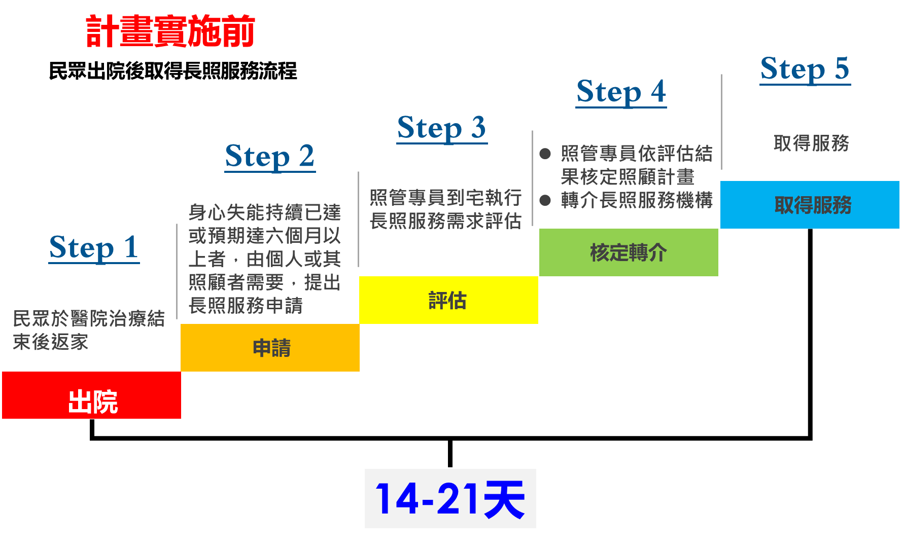
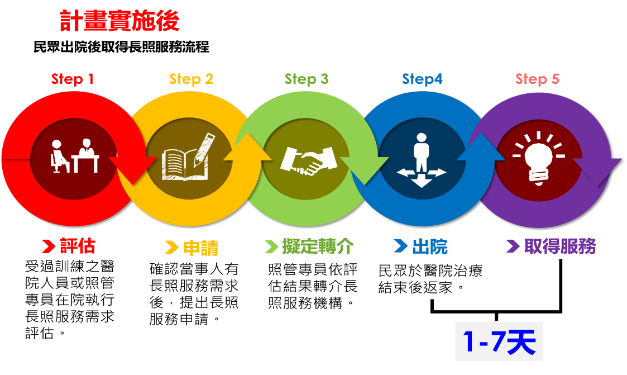
- 「銜接長照2.0出院準備友善醫院獎勵計畫」實施前後之民眾出院後取得長照服務流程
(資料來源：衛福部長照專區之107年度長照出院準備服務說明簡報，檢自：https://1966.gov.tw/LTC/cp-4009-42445-201.html)

惟本項出院準備銜接長照服務計畫需視醫院申請意願，110年醫院參與家數占比尚僅能達到6成，本案陳情人即因此未接受這項服務。

依據衛福部所訂「109年度出院準備銜接長照服務計畫申請作業須知」，此項計畫申請資格為醫院，由醫院擬具申請表向所在地主管機關提出申請，由地方主管機關審查後，於109年8月31日前將所轄醫院參與名單及申請表函送衛福部，再該部核定獎助資格，並就參與醫院，予以補助獎勵，執行計畫期間自核定日起至110年12月31日止，顯見此計畫的推動係鼓勵性質，視各家醫院的參與意願。依據衛福部的資料顯示，109-110年「出院準備銜接長照服務計畫」參與醫院計有290家，惟占醫院總家數478家的比率尚僅達到6成，亟待積極持續提升。

以本案為例，陳情人於107年6月間因車禍而於A醫院接受手術並住院治療，於同年8月間因有長期復健需求，出院後轉至B醫院接受復健治療28天，A醫院因此未啟動出院準備銜接服務，嗣因健保給付期滿，遂再轉至C醫院住院持續接受復健治療，惟C醫院尚未申請加入「出院準備銜接長照服務計畫」，以致陳情人出院後無法透過出院準備評估銜接長照服務。

64歲以下失能者須先取得身心障礙證明，方能接受長照服務評估，以致109年及110年身心障礙者接受出院準備銜接長照服務評估的人數增加有限，亦恐因而衍生服務銜接的空窗期：

依據《長照服務給付辦法》第2條第1項規定，因身心失能且符合下列資格之一者，得向長照中心或地方主管機關申請長照服務：(1)65歲以上，但具原住民身分者，為55歲以上；(2)領有身心障礙證明；(3)50歲以上失智症。

依照上述規定，64歲以下因意外或疾病而發生失能者，必須先取得身心障礙證明，始能成為長照2.0之服務對象，接受長照服務需求評估。且地方政府與本院座談時，亦表示「實務上對於住院復健期間尚未獲發身心障礙證明的64歲以下失能個案，僅會進行身心障礙福利服務需求評估，不會啟動長照失能評估」。顯見64歲以下失能者於住院期間，若未取得身心障礙證明，將因不符合服務資格而無法接受出院準備銜接長照服務評估，恐衍生服務銜接的空窗期。此從接受出院準備銜接長照服務評估的人數，多集中在65歲以上失能老人，可見一斑。108年接受這項服務評估的人數計有4萬2,628人，至109年增加為5萬7,454人，其中65歲以上失能老人增加1萬多人，64歲以下身心障礙者則僅增加1,675人(詳見下圖6)。
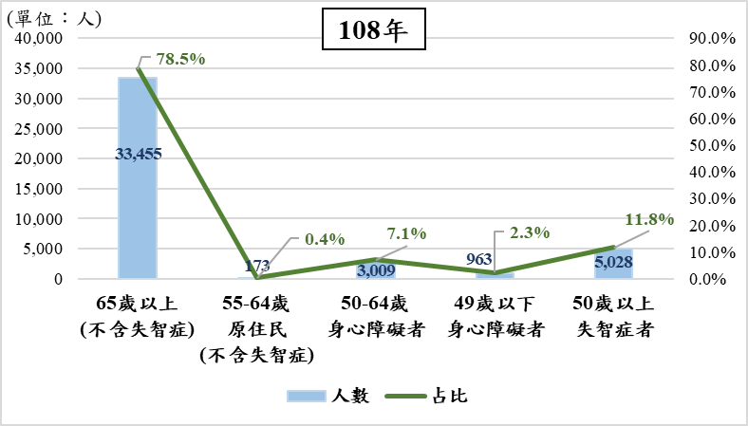
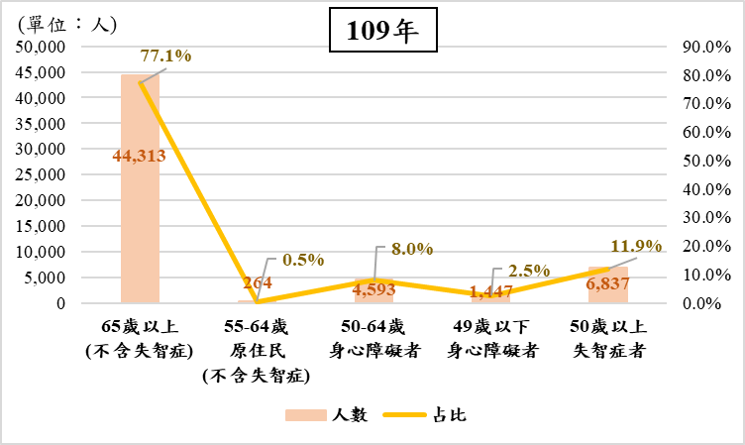
- 108年及109年各類出備個案接受醫院長照需要評估之人數及占比
(資料來源：衛福部，本院製圖)

綜上，衛福部為使失能者於出院後可立即接軌使用長照資源，雖已自106年推動出院準備銜接長照服務計畫，鼓勵醫院參與，惟110年醫院參與家數占比尚僅能達到6成，亟待持續提升；且以本案陳情人為例，因其住院復健之醫院未參與這項服務計畫，以致出院前未能接受出院準備銜接長照服務評估；又，64歲以下失能者於住院期間若尚未取得身心障礙證明，即無法接受出院準備銜接長照服務評估，因而衍生服務銜接的空窗期，以上均有待衛福部檢討研謀解決對策，俾使有需求者無縫接軌長照服務。

我國已於103年施行《身心障礙者權利公約施行法》，將《CRPD》國內法化，惟衛福部對於身心障礙者回歸社區居住的推動與實踐，迄今仍欠缺具體策略，亦未能積極發展有規劃期程的具體計畫與作法，加上社區式服務量能及資源不足，布建進展又顯緩慢，讓許多身心障礙者不得不被安置在機構，無法選擇社區居住，應予檢討改進。

《身心障礙者權利公約》第19條確認所有身心障礙者享有自立生活與融合社區的平等權利，國家應有促進障礙者自立生活與融合社區的具體策略，並訂定具體行動計畫：

過去身心障礙者在生活各個方面都無法自行選擇及掌控，許多障礙者被認為無法在他們在自己選擇的社區裡自立生活，支持要不欠缺，要不與特定服務綁在一起，社區基礎設施也欠缺通用設計，資源都投入到機構，而未用於為身心障礙者在社區自立生活創造機會，導致身心障礙者遭到遺棄、依賴家庭、被機構收容、受到孤立及隔離的處境。

《身心障礙者權利公約》(下稱《CRPD》)第19條確認並揭示，身心障礙者享有近用各種居家、住所及其他社區支持服務的權利，包括必要之個人協助，以支持於社區生活及融合社區，避免孤立或隔離於社區之外，以促其自立生活與融合社區。

身心障礙者權利委員會亦於第5號一般性意見指出，過去十年執行第19條方面的進展，以及第19條的目標及精神與其執行範圍之間存在差距，其中尚存的一些障礙，例如：社會支持與保障計畫不足，這兩者都是確保社區自立生活的必要條件；個人協助服務與個別化服務欠缺足夠預算與法律架構支持；欠缺去機構化的具體策略，而繼續投資機構照顧服務……等等。而為落實身心障礙者獨立生活與融入社區的權利，聯合國身心障礙者權利委員會日前亦公布關於去機構化的指導方針草案(包括緊急情形下)。

因應《CRPD》初次國家報告國際審查結論性意見，衛福部於109年度開始推動「身心障礙福利機構融合社區之調適計畫」，惟屬試辦性質，並以公益彩券回饋金支應相關經費，難具規模，成效有限：

我國於103年施行《身心障礙者權利公約施行法》，將《CRPD》國內法化，並於106年邀請國際審查委員進行初次國家報告審查。針對我國施行《CRPD》第19條之現狀，國際審查委員表示關切，包括：身心障礙者無法在與他人平等的基礎上生活、融入社會及積極參與社區事務；許多身心障礙者被安置在機構，以及高度依賴家人，無法選擇居住地點，並被迫接受特定居住安排，以及身心障礙者未獲得適當支持(包括日常活動協助)使其居住及積極參與社區，因此，身心障礙者處於隔離與孤立狀態，無法充分發展潛能。

針對上述問題，國際審查委員會並建議國家：發展有規劃期程計畫，逐步使住宿機構及其他規模之特定居住安排予以退場，以確保身心障礙者可選擇居住地點、方式及同住者，並推廣自立生活，包括適當增加各類社區型服務之經費，並且發展有規劃期程計畫，提供身心障礙者適當支持，協助其居住並積極參與社區，避免隔離與孤立。

衛福部為回應上述意見，於109年開始推動「身心障礙福利機構融合社區之調適計畫」。惟上開計畫屬試辦性質，且係以公益彩券回饋金支應相關經費，109年僅有3個地方政府申請，該部補助221.2萬元，而111年僅再增加為4個地方政府辦理，該部補助1,444.7萬元，難具規模、成效有限。且據衛福部函復資料顯示，110年僅有3家機構參與、16名服務對象願意進行融合社區調適方案、轉銜使用社區居住方案。

衛福部雖有上述計畫，惟對於推動去機構化，仍欠缺具體策略，亦未能發展有期程的具體計畫，且資源布建緩慢：

有關如何評估上述計畫對於機構個案返回社區居住之具體成效，衛福部僅表示：未來將以上開社區居住試住體驗等之人數及人次、成功媒合轉銜社區居住之人數及人次、輔導團實地訪視輔導機構之督導會議紀錄等進行評估該計畫之成效；並逐步累積經驗建立服務模式。顯見該部對於去機構化，仍欠缺具體策略，亦未能發展有規劃期程的具體計畫，難以使住宿機構及其他規模之特定居住安排予以退場。

此外，衛福部社家署為滿足身心障礙者居住於社區之服務需求、落實《CRPD》第19條，雖核定「第2期身心障礙者社區式照顧服務資源布建規劃(110年-113年)」，協力各地方政府投入身心障礙社區式照顧服務資源布建，並規劃以每年成長服務涵蓋率2%為目標。惟該部卻無法具體說明係如何訂出「2％」的目標值，且截至113年亦僅能新增可服務量能5,486人，進度如牛步。又，該部雖言：「社區式照顧服務以小型化、社區化為布建方針，難以迅速擴展」，惟解決的策略僅是由社家署積極爭取資源協助各地方政府，仍乏具體計畫。

此外，地方政府辦理身心障礙福利機構融合社區之調適計畫，遭遇有下列困境：

調適計畫仰賴專業服務人員長時間密切擬訂個別化服務，並且需視服務對象需求及能力適時調整體驗目標，大多數機構受限照顧人力難以另外安排工作人員執行計畫。

機構啟動轉銜機制，會受「後送機制未完備」、「機構、家屬及單位多方溝通」及「家長擔心服務對象轉銜至社區後因老化或事故無法回機構照顧」等影響潛在對象回歸社區生活。

綜上，衛福部對於身心障礙者回歸社區居住的推動與實踐，迄今仍欠缺具體策略，亦未能積極發展有規劃期程的具體計畫與作法，加上社區式服務量能及資源不足，布建進展又顯緩慢，讓許多身心障礙者不得不被安置在機構，無法選擇社區居住，應予檢討改進。

本案高雄市政府社會局協助陳情人入住肢體障礙生活重建機構接受生活重建服務，為其返回社區居住提供準備，該機構並自陳情人返回社區後持續追蹤訪視，尚稱妥適。惟該機構於陳情人轉出返回社區居住前，以其已申請長照且表達無其他服務需求，而未依規定辦理轉銜服務，容有未洽，爰請高雄市政府督促檢討改進。

現行法令規定，為使身心障礙者於不同的生涯福利需求得以銜接，轉出單位應辦理轉銜服務計畫：

《身權法》第48條第1項規定，為使身心障礙者不同之生涯福利需求得以銜接，直轄市、縣(市)主管機關相關部門，應積極溝通、協調，制定生涯轉銜計畫，以提供身心障礙者整體性及持續性服務。

衛福部依據上述授權規定，於102年3月18日訂定《身心障礙者生涯轉銜計畫實施辦法》。依據該辦法第4條規定，主管機關及各目的事業主管機關、相關機關(構)、學校或其他場所(即轉出單位)，除另有規定外，應於身心障礙者生涯階段轉銜前1個月邀請轉銜後生涯階段之機關(構)、學校或其他場所(即轉入單位)、身心障礙者本人、其家人及相關人員，召開轉銜會議確定轉銜服務計畫，並填具轉銜通報表通報所屬轉銜窗口。而轉銜服務計畫內容應包括：身心障礙者基本資料、轉銜原因、各階段專業服務資料、家庭輔導計畫、個案身心狀況及需求評估、個案能力分析、未來服務建議方案、轉銜服務準備事項。

另據衛福部表示：依「身心障礙福利機構設施及人員配置標準」規定，各類型身障機構均應設置社會工作人員，實務上入住機構之身心障礙者，皆由機構內社會工作人員進行個案管理，包含針對該服務對象之入(離)院事宜、家庭訪視及支持、生涯轉銜及各項資源之連結等社會工作相關服務，以維護其權益，爰身心障礙者自機構返回社區居住，機構內社會工作人員亦須依《身心障礙者生涯轉銜計畫實施辦法》辦理，以保障身心障礙者權益。

高雄市政府社會局協助陳情人入住肢體障礙生活重建機構接受生活重建服務，為其返回社區居住提供準備，該機構並自陳情人返回社區後持續追蹤訪視，尚稱妥適：

依據高雄市政府查復結果顯示，陳情人出院後，於108年8月1日入住該市短期生活重建機構接受住宿式生活重建服務，而依該機構評估陳情人屬中度依賴，日常生活依賴看護大部分的協助，該機構依照陳情人與家屬的期望與需求，擬訂個別化服務計畫，並協助服務對象認識並使用社會福利，經訓練後已可手推輪椅並自行外出活動、搭乘交通工具、生活自理(洗澡)等，並能持續使用資源(輔具中心提供尿布、診所復健及行走訓練)，僅在洗晒衣物部分仍需請居服員協助。

經過1年多的生活重建服務，該機構評估認為陳情人已達成重建目標，爰協助陳情人返回社區居住，並於109年9月30日結案。轉出後，該機構並進行後續追蹤，分別於109年10月9日進行第1次親訪，同年11月20日追蹤電訪、12月17日親訪及110年2月8日追蹤電訪。

基上，高雄市政府社會局協助陳情人入住肢體障礙生活重建機構接受生活重建服務，為其返回社區居住提供準備，該機構並自陳情人返回社區後持續追蹤訪視，尚稱妥適。

惟該機構於陳情人轉出返回社區居住前，以因陳情人已提出申請長照服務且表達無服務需求，而未依規定辦理轉銜服務，容有未洽：

依據現行法令規定，為使身心障礙者於不同的生涯福利需求得以銜接，轉出單位應辦理轉銜服務計畫。

惟據高雄市政府查復表示略以：於轉出階段，依陳情人社區居住意願協助其找到機構附近的社區租屋，並已自行申請長照居家服務協助，且陳情人表達無其他服務需求，機構亦評估陳情人未有該府社會局所訂「高雄市政府社會局所轄老人福利機構及身心障礙福利機構服務對象結束安置風險評估及轉介處理原則」之風險指標，故未轉介該局無障礙之家進行後續評估。

由上可見，該機構於陳情人轉出返回社區居住前，以因陳情人已自行申請長照服務且表達無服務需求，而未依規定辦理轉銜服務，容有未洽。

綜上，本案高雄市政府社會局協助陳情人入住肢體障礙生活重建機構接受生活重建服務，為其返回社區居住提供準備，該機構並自陳情人返回社區後持續追蹤訪視，尚稱妥適。惟該機構於陳情人轉出返回社區居住前，以其已申請長照且表達無其他服務需求，而未依規定辦理轉銜服務，容有未洽，爰請高雄市政府督促檢討改進。

本案陳情人持有身心障礙證明，並符合長照服務資格，高雄市長照中心對於陳情人長照需要等級的評定，係依照衛福部所訂評估量表進行評估所得結果，且經2次訪視評估，均為第5等級，嗣後高雄市長照中心並依照評估結果與照顧服務計畫提供長照服務，難謂有違失；惟本案卻凸顯現行長照服務與身障服務在需求評估各自分立、資訊管理系統又欠缺銜接之下，造成身心障礙者難以清楚瞭解並選定兩者服務，並仰賴第一線長照服務人員的敏感度，方能協助轉介身障服務資源，衛福部應引以為鑑，確實檢討改善兩服務體系的銜接與整合，俾使身心障礙者獲得充分且適切的服務。

本案陳情人經高雄市長照中心2次訪視評估，均評定為第5等級。

陳情人持有身心障礙證明，並符合長照服務資格，於109年9月29日自行主動致電1966長照諮詢專線申請居家服務，並於同年9月30日從機構轉出返回社區居住。高雄市長照中心於109年10月3日訪視評估後，評定陳情人符合長照需要等級為第5級。

惟陳情人認為該評定等級給付額度無法滿足其服務需求，經提出異議後，該中心再次訪視評估，仍維持上述初評結果，即長照需要等級第5級，服務評估結果亦同於上述初評結果。

高雄市長照中心依據上述評估結果，擬定照顧服務計畫並提供長照服務，嗣後易依其長照需求，增加或調整照顧服務項目。

惟陳情人仍認為高雄市長照中心評定結果不符其需求，爰再向行政院陳情請求協助。案經行政院分別於110年11月間及12月間移請衛福部處理，並經衛福部行文提醒高雄市政府就陳情人具有身心障礙者身分偕同各業管單位妥善運用、連結所轄社福或其他非正式資源協助協助。高雄市政府除於110年1月4日函復陳情人略以：市府衛生局已2度依據衛福部「照顧管理評估量表」進行評估，評估長照需求等級皆為第5級；而市府衛生局已請A個管員依其需求調整照顧服務項目並於109年12月28日電覆陳情人等語。該市長照中心並於110年1月5日為陳情人轉介至該府社會局由身心障礙者個管服務單位協助。

由上述可見，高雄市長照中心對於陳情人長照需要等級第5級的評定，係依照衛福部所訂之照顧管理評估量表進行評估所得，且經2次訪視評估，均為第5等級，嗣後高雄市長照中心並依照評估結果與照顧服務計畫提供長照服務，亦依其需求增加及調整長照服務項目，難謂有違失。惟本案卻凸顯前面各點調查意見所述，即現行長照服務與身障服務在需求評估各自分立、資訊管理系統又欠缺銜接之下，造成身心障礙者難以清楚瞭解並選定兩者服務，並仰賴第一線長照服務人員的敏感度即時察覺正在使用長照服務的身心障礙者有否其他服務需求，方能協助轉介身障服務資源，因此，衛福部應引以為鑑，確實檢討改善兩服務體系的銜接與整合，俾使身心障礙者獲得充分且適切的服務。

參、處理辦法：

調查意見一至七、九，函請衛生福利部確實檢討改進見復。

調查意見八，函請高雄市政府確實檢討改進見復。

調查意見八及九，函復本案陳訴人。

調查意見，移請本院國家人權委員會參處。
調查委員：王榮璋、蘇麗瓊

我國65歲以上人口比率於107年3月達14%，正式邁入高齡社會，推估至115年將超過20%。
96年起實施的長照1.0，將50歲至64歲身心障礙者納入長照服務對象之一，106年接續推動長照2.0，擴大服務對象，其中再納入49歲以下身心障礙者，至此，任何年齡的失能身心障礙者經評估符合長照服務資格，可使用長照服務。
身障法定服務以地方政府編列預算為主，中央計畫型補助經費為輔。而長照服務的經費，大多數由中央以長照發展基金挹注補助支應。
衛福部考量接受政府補助使用身心障礙福利機構日間照顧服務之失能身心障礙者仍有居家服務需求，於108年6月18日以衛部顧字第1081961340號函示，針對使用身心障礙日間照顧服務及家庭托顧服務之失能身心障礙者，於扣除身心障礙日間照顧費用或各級政府補助身心障礙者家庭托顧照顧服務費補助金額後，所餘金額可使用長照給支付照顧服務及專業服務。
《身心障礙者福利與服務需求評估及證明核發辦法》及《身心障礙者鑑定與需求評估作業併同辦理實施辦法》。
定期交換資料欄位，包括：個案基本資料、照顧服務計畫、服務紀錄等。
依據衛福部於108年12月提出的「長期照顧十年計畫2.0(106～115年)選擇方案及替代方案之成本效益分析報告」顯示，106-115年十年長照基金支出推估，從108年至115年每年支出在長照資源布建之經費介於148.37億元至187.10億元間。
未達長照需要程度，然因老化或衰弱等因素，爰納入目標群體以預防或減緩失能。
資料來源：長照2.0計畫(核定本)，第53-57頁。
使用率＝經評估核定符合長照服務之出備個案人數/出備個案於出院後有使用長照服務之人數。
包括補助購置評估量表所需的電腦平板工具，以及依照完成評估目標數，給予25至50萬不等的獎勵費用。
資料來源：衛福部長照專區。檢自：https://1966.gov.tw/LTC/cp-4009-44888-201.html。
資料來源：衛福部統計處，衛生公務統計一覽表。檢自：https://dep.mohw.gov.tw/dos/cp-5301-62356-113.html。
參照《身心障礙者權利公約》第5號一般性意見第1段。
參照《身心障礙者權利公約》第5號一般性意見第15段、第38段。
Draft Guidelines on Deinstitutionalization, including in emergencies。
國際審查委員會(IRC)106年11月3日就我國施行《CRPD》初次國家報告結論性意見第52點、第53點。
依據《身權法》第48條第1項規定，為使身心障礙者不同之生涯福利需求得以銜接，直轄市、縣(市)主管機關相關部門，應積極溝通、協調，制定生涯轉銜計畫，以提供身心障礙者整體性及持續性服務。衛福部依據上述授權規定，於102年3月18日訂定《身心障礙者生涯轉銜計畫實施辦法》，依該辦法第4條規定，主管機關及各目的事業主管機關、相關機關(構)、學校或其他場所(即轉出單位)，除另有規定外，應於身心障礙者生涯階段轉銜前1個月邀請轉銜後生涯階段之機關(構)、學校或其他場所(即轉入單位)、身心障礙者本人、其家人及相關人員，召開轉銜會議確定轉銜服務計畫，並填具轉銜通報表通報所屬轉銜窗口。而轉銜服務計畫內容應包括：身心障礙者基本資料、轉銜原因、各階段專業服務資料、家庭輔導計畫、個案身心狀況及需求評估、個案能力分析、未來服務建議方案、轉銜服務準備事項。

